МИНОБРНАУКИ РОССИИ
–––––––––––––––––––––––––––––––––
Санкт-Петербургский государственный
электротехнический университет «ЛЭТИ»
–––––––––––––––––––––––––––––––––––––––

ОПТИЧЕСКАЯ ОБРАБОТКА
ИНФОРМАЦИИ

Лабораторный практикум

Санкт-Петербург
Издательство СПбГЭТУ «ЛЭТИ»
2014
УДК 621.396(075)
ББК З973я7
О-62

Авторы: Л.А. Аронов, С. В. Грачев, К. П. Наумов, А.Л. Породин, В.Н. Ушаков.
Оптическая обработка информации: лабораторный практикум. СПб.: Изд-во СПбГЭТУ «ЛЭТИ», 2014. 72 с.

ISBN

Представлены описания семи лабораторных работ, выполняемых при изучении курса «Оптическая обработка информации». Предназначен для студентов-магистрантов факультета радиотехники и телекоммуникаций направления 11.04.01 «Радиотехника».

УДК 621.396(075)
ББК З973я7

Рецензенты: кафедра электроники и оптической связи СПбГУАП; д-р техн. наук, заведующий кафедрой радиофизики СПбГПУ А. С. Черепанов.

Утверждено
редакционно-издательским советом университета
в качестве учебного пособия

ISBN © СПбГЭТУ «ЛЭТИ», 2014

1. ИССЛЕДОВАНИЕ ФОТОПРИЕМНИКА СВЕТОВОГО
ИЗЛУЧЕНИЯ НА ОСНОВЕ ЛАВИННОГО ФОТОДИОДА
Целью лабораторной работы является изучение основных характеристик твердотельного фотоприемника светового излучения на основе р–n-перехода с лавинным умножением носителей заряда.

1.1. Фотоэлектрические явления и фотоприемники
Фотоприемником называется прибор, предназначенный для регистрации световых полей путем преобразования энергии последних в энергию других форм движения материи. С точки зрения радиотехнических приложений, наиболее важными являются фотоприемники, в которых используются фотоэлектрические явления, состоящие в преобразовании энергии светового поля в энергию движения носителей заряда (электроны, дырки). Фотоэлектрические явления можно подразделить на две группы:
1) внешний фотоэффект (иначе – фотоэлектронная эмиссия), состоящий в испускании веществом свободных электронов при облучении, его светом. На основе внешнего фотоэффекта работают такие фотоэлектронные приборы, как вакуумные и газонаполненные фотоэлементы, фотоумножители, фотоЛБВ и др.;
2) внутренний фотоэффект, заключающийся в изменении энергетического состояния электронов, входящих в состав твердого тела. Внутренний фотоэффект проявляется в изменении концентрации носителей заряда внутри твердого тела и в возникновении ЭДС и используется в полупроводниковых приемниках излучения на основе фоторезисторов, фотодиодов, фототранзисторов и др.
Фотоэффект – типичное квантовомеханическое явление, и именно с этих позиций закономерности внешнего фотоэффекта были объяснены Эйнштейном, предложившим уравнение
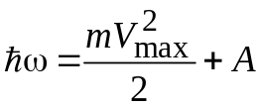, (1.1)
выражающее закон сохранения энергии в системе фотон–электрон. В уравнении (1.1) 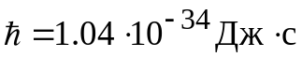 – постоянная Планка; – угловая частота света; – максимальная скорость вылета электронов из вещества; кг – масса электрона; А – работа выхода электрона из данного вещества. Уравнение (1.1) справедливо для любого материала, эмитирующего электроны под действием света.
Рассмотрим проявление внутреннего фотоэффекта в случае образования фотоЭДС на освещенном р–n-переходе в полупроводнике. На рис. 1.1 представлена энергетическая диаграмма неосвещенного р–n-перехода, причем приняты следующие обозначения: – энергии, соответствующие верхней границе валентной и нижней границе зоны проводимости; − ширина запрещенной зоны; – потенциальный барьер, обусловленный контактной разностью потенциалов; 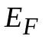 – энергия, соответствующая уровню Ферми. Через переход протекают уравновешивающие друг друга токи: диффузии основных носителей 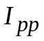 и 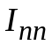 и дрейфа неосновных носителей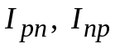. Движению основных носителей препятствует потенциальный барьер высотой 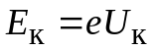(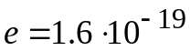 Кл – заряд электрона,  – контактная разность потенциалов). Неосновные носители, напротив, втягиваются ускоряющим полем в р–n-переход. Если замкнуть р–n-переход пассивной внешней цепью, то ток в ней будет равен нулю, т. е. диффузионные и дрейфовые токи взаимно уравновешиваются:
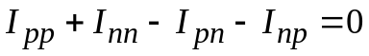.
Пусть теперь (рис. 1.2) на р–n-переход со стороны, например р-области, падает световой поток, способный вызвать образование неравновесных носителей – электронно-дырочных пар в толще полупроводника (т. е. 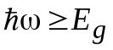). Количество этих пар будет, очевидно, уменьшаться в направлении от внешней освещенной поверхности р-области к плоскости р–n-перехода.
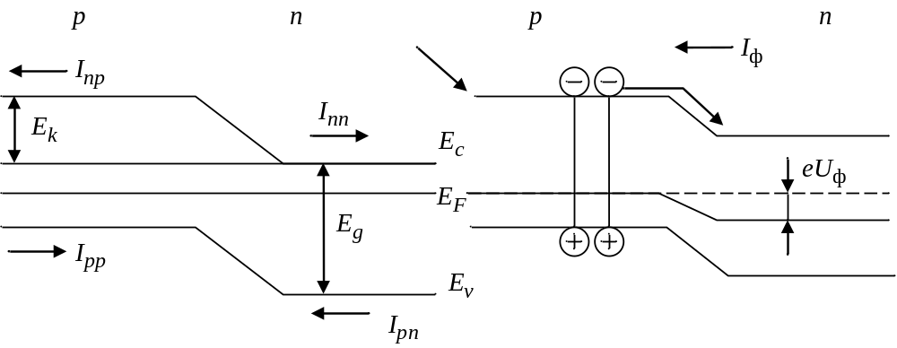
Рис. 1.1 Рис. 1.2
Возникающий градиент концентрации неравновесных носителей создает диффузионный ток от освещенной поверхности к плоскости контакта р–n-перехода. Вблизи перехода в области действия контактного электрического поля электронно-дырочные пары разделяются: для основных носителей (дырок в р-области) это поле оказывается тормозящим, а для неосновных (электронов в р-области) – ускоряющим, поэтому они втягиваются в переход (рис. 1.2). По мере перехода неосновных носителей через потенциальный барьер разомкнутого р–n-перехода на его границах будут накапливаться объемные заряды, препятствующие дальнейшему переходу носителей. Таким образом, возникает фотоЭДС (рис. 1.2). Ясно, что при высокой интенсивности облучения р–n-перехода величина фотоЭДС стремится к своему предельному значению 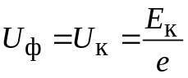, причем для высоколегированных полупроводников 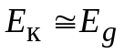. Если освещенный р–n-переход замкнуть на пассивную внешнюю цепь, то в ней потечет ток, направление которого будет определяться направлением движения неосновных носителей через переход, т. е. будет совпадать с направлением обратного тока.
Фототок будет, очевидно, зависеть от количества фотонов, падающих на р–n-переход и вызывающих появление электронно-дырочных пар в единицу времени, и от скорости их рекомбинации в толще полупроводника. Между величиной фототока короткозамкнутого р–n-перехода 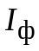 и мощностью излучения P имеет место линейная связь:
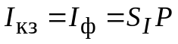, (1.2)
где 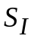 – чувствительность р–n-перехода по току, имеющая единицу измерения 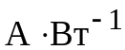. Иногда, желая подчеркнуть зависимость от длины световой волны, говорят о монохроматической токовой чувствительности 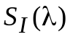, указывая длину световой волны, на которой она определена.
При наличии во внешней цепи р–n-перехода нагрузки с сопротивлением R линейность связи фототока и мощности светового излучения нарушается, так как в этом случае к переходу прикладывается в прямом направлении напряжение, падающее на нагрузке , где I – полный ток через р–n-переход, включающий в себя и фототок. Для тока I справедливо выражение
, (1.3)
где − обратный ток неосновных носителей через р–n-переход 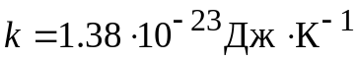– постоянная Больцмана; Т− абсолютная температура перехода. Из формулы (1.3) можно найти напряжение холостого хода освещенного р–n-перехода, т. е. фотоЭДС:
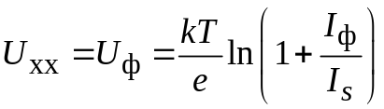.
При малых уровнях световых потоков 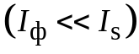 эта зависимость с учетом (1.2) линеаризуется:
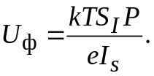
Если освещенный р–n-переход работает при внешнем смещении 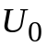, то в случае смещения в прямом направлении полный ток через р–n-переход равен
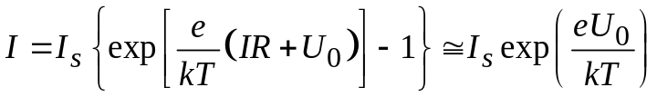
т. е. фототок не различим на фоне большого тока в прямом направлении. При обратном смещении, пользуясь выражением (1.3), получим
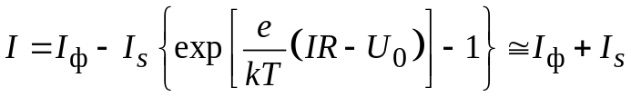.
На рис. 1.3 показан общий вид вольтамперных характеристик (ВАХ) неосвещенного (а) и освещенного (б) р–n-переходов.
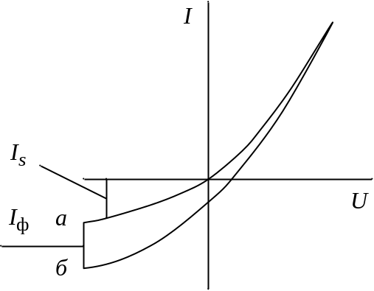
Рис. 1.3
На практике используют два способа включения р–n-перехода (иначе говоря, фотодиода) во внешнюю цепь: в фотогальваническом (вольтаическом) режиме генерирования фотоЭДС (рис. 1.4) и в вентильном (фотодиодном) режиме, когда под действием освещения меняется ВАХ диода (рис. 1.5). Фотогальванический режим соответствует первому квадранту, фотодиодный – третьему квадранту ВАХ, приведенных на рис. 1.3.
Для увеличения токовой чувствительности р–n-перехода, работающего в фотодиодном режиме, используют эффект лавинного умножения носителей в полупроводниках. Носители заряда, находясь в сильных электрических полях в твердом теле, могут приобрести такую кинетическую энергию, которой окажется достаточно для ионизации атомов кристаллической решетки. В результате акта ионизации возникают два новых носителя заряда – электрон и
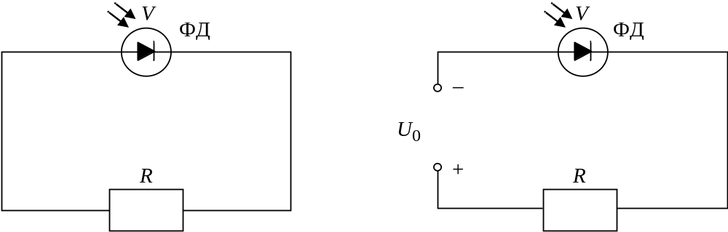
Рис. 1.4 Рис. 1.5
дырка, которые в свою очередь ускоряются в сильном электрическом поле и могут также вызвать ионизацию других атомов решетки. При некоторой критической напряженности электрического поля (порядка 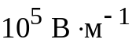) развивается лавинообразный процесс умножения количества носителей заряда. В полупроводниковых диодах ударная ионизация происходит в области р–n-перехода при приложении к нему напряжения обратного смещения достаточной величины (десятки вольт). Это напряжение почти полностью падает в слое вблизи технологической границы р–n-перехода, протяженность которой составляет порядка десятков микрометров, в результате чего в этом слое создаются условия для развития процесса лавинного умножения носителей заряда. Этот процесс инициируется неосновными носителями, движущимися через р–n-переход в обратном направлении, к числу которых относятся также и генерированные светом электронно-дырочные пары, которые также будут участвовать в ударной ионизации и умножении. Таким образом, фототок будет увеличиваться в М раз, где М – коэффициент лавинного умножения, показывающий, во сколько раз ток неосновных носителей на выходе р–n-перехода больше тока на его входе.
Фотодиоды с лавинным умножением (ЛФД) можно включать во внешнюю цепь (как и обычный р–n-перехода) двояко: в фотогальваническом (рис. 1.4) и фотодиодном (рис. 1.5) режимах. В первом случае, очевидно, эффект умножения носителей заряда будет отсутствовать и ЛФД будет обладать характеристиками обычного р–n-перехода. Во втором случае выбором напряжения смещения можно обеспечить режим лавинного умножения носителей заряда.
На рис. 1.6 представлена ВАХ ЛФД. Ее особенностью является резкое увеличение обратного тока при напряжении 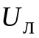 – образования лавины. При использовании фотоприемников для регистрации слабых световых потоков важной рабочей характеристикой является пороговая чувствительность, которая определяется как минимальная световая мощность, вызывающая на выходе фотоприемника сигнал, превышающий в заданное число q раз шумы. Определим q следующим образом:
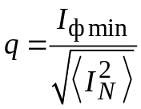,
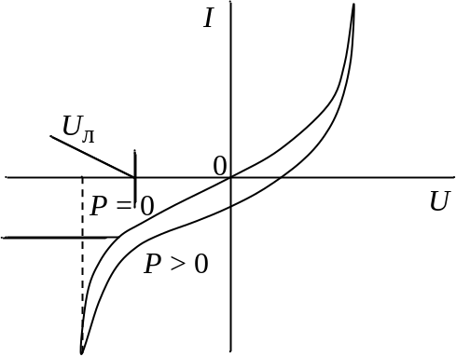
Рис. 1.6
где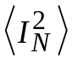– дисперсия шумов в рассматриваемой полосе частот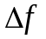; 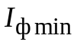 – сигнальный ток, соответствующий минимальной световой мощности. Используя формулу (1.2), получаем формулу для пороговой чувствительности, выраженной в ваттах:
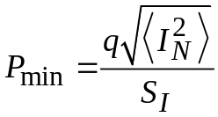. (1.4)
Часто используется величина, обратная пороговой чувствительности, рассчитанной на единичный частотный интервал, называемая обнаружительной способностью:
, (1.5)
которая измеряется в 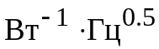. Для вычисления 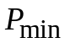 и 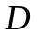 необходимо знать уровень выходных шумов фотоприемника. В случае ЛФД дисперсия шумов в полосе частот равна:
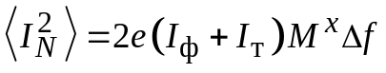, (1.6)
где – фототок; 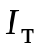 – темновой ток; величина x лежит для различных материалов р–n-перехода в пределах 2,5…3; M – коэффициент лавинного умножения. Основными источниками шумов в ЛФД являются флюктуации числа фотонов, поступающих на чувствительную площадку ЛФД, и темновой ток диода с учетом возможных флюктуаций коэффициента лавинного умножения.

1.2. Лабораторная установка
Схема лабораторной установки представлена на рис. 1.7.
Излучение полупроводникового лазера ППЛ проходит последовательно через аттенюатор А, представляющий собой поляроид, который можно поворачивать относительно оптической оси; механический прерыватель П, приво-
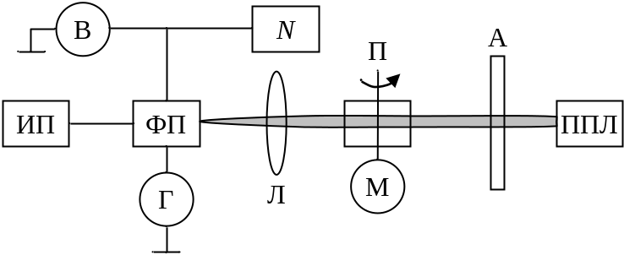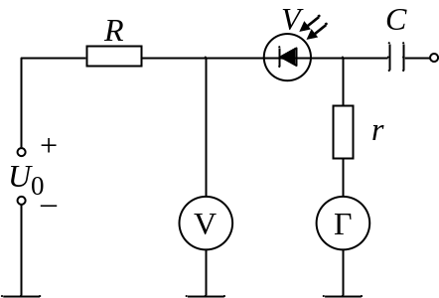
Рис. 1.7 Рис. 1.8
димый во вращение двигателем М; собирающую линзу Л и освещает камеру фотоприемника ФП, в которой расположен ЛФД из полупроводникового материала арсенида галлия. Питание ЛФД осуществляется от выпрямителя ИП с регулируемым выходным напряжением, контроль напряжения на ЛФД осуществляется вольтметром В, ток через ЛФД измеряется микроамперметром Г. Импульсное напряжение на нагрузке ЛФД можно наблюдать на осциллографе N. На рис. 1.8 дана схема включения ЛФД во внешнюю электрическую цепь.

1.3. Задание и указания к выполнению работы
1. Снять экспериментально обратную ветвь ВАХ неосвещенного ЛФД:
а) для этого, изменяя напряжение источника питания, фиксировать значения тока через диод при различных напряжениях U на диоде. Значение U устанавливать в пределах 0...–22 В через каждые 3…5 В, а в пределах –22...–25 В – через каждые 0,5 В;
б) определить по этим данным напряжение развития лавины .
2. Снять экспериментально обратную ветвь ВАХ при различных уровнях освещенности ЛФД:
а) включить питание лазера и визуально убедиться, что сфокусированный луч лазера целиком проникает в отверстие камеры, в противном случае добиться этого взаимным перемещением камеры с ЛФД и собирающей линзы (выполняется только под руководством преподавателя);
б) выставить минимальное затухание аттенюатора, обеспечивающее максимальный уровень освещенности ЛФД, для чего при нулевом напряжении на диоде вращением поляроида добиться максимального значения тока через диод;
в) изменяя напряжение на диоде, как в п.1, снять ВАХ ЛФД при максимальном уровне освещенности;
г) выставить затухание аттенюатора, обеспечивающее средний уровень освещенности ЛФД, для чего при нулевом напряжении на диоде вращением поляроида добиться того, чтобы ток через диод был вдвое меньше максимального в п. 2, б;
д) изменяя напряжение на диоде, как в п. 1, снять ВАХ ЛФД для этого уровня освещенности.
3. Исследовать зависимость тока через ЛФД от мощности светового потока в фотогальваническом режиме:
а) выключить тумблером «Сеть» источник напряжения смещения;
б) снять зависимость тока через ЛФД от угла поворота поляроида α (т. е. от затухания, вносимого аттенюатором), отсчет α вести от положения поляроида, соответствующего минимальному или максимальному затуханию в пределах 90 градусов.
4. Исследовать зависимость тока через ЛФД от мощности светового потока в фотодиодном режиме:
а) установить напряжение смещения на диоде в пределах –15...–20 В, снять зависимость тока через диод от угла поворота поляроида α (от затухания на аттенюаторе) по п. 3, б;
б) то же самое выполнить при напряжении смещения, равном напряжению образования лавины.
5. Исследовать работу ЛФД при амплитудной модуляции освещения:
а) установить минимальное затухание на аттенюаторе;
б) включить мотор механического прерывателя света и осциллограф, на вход которого подать сигнал с выхода ЛФД;
в) добиться на экране осциллографа устойчивого изображения импульсов;
г) изменяя напряжение на диоде, измерять по масштабной сетке осциллографа амплитуду импульсов (значение напряжения смещения на диоде менять от 0 до –25В, причем в области лавинного пробоя – через 0,5 В).

1.4. Содержание отчета
Отчет должен содержать:
1. Схему лабораторной установки.
2. Схему включения ЛФД во внешнюю электрическую цепь.
3. Таблицы и графики измерений по пп. 1–5.
При построении графиков по пп.1 и 2 необходимо помнить, что ВАХ располагается в третьем квадранте плоскости (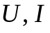).
Снятую экспериментально зависимость фототока от угла поворота по пп. 3–4 следует перевести в зависимость фототока от затухания, вносимого аттенюатором в дБ.
Для этого использовать следующие факты. Интенсивность света, прошедшего через него полярод, изменяется по закону 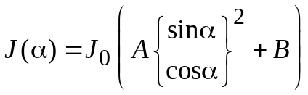, где 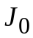 – интенсивность падающего на поляроид света, постоянные A и B определяются физическими свойствами поляроида, а тригонометрическая функция выбирается в зависимости от выбора начала отсчета угла. Выраженное в дБ затухание, вносимое поляроидом, есть
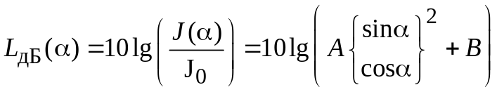.
Минимальное и максимальное затухание, вносимые реальным аттенюатором, который используется в лабораторной установке, равны 0.2 и 23 дБ соответственно, что позволяет легко найти постоянные A и B.
4. Оценки токовой чувствительности ЛФД для различных напряжений смещения на диоде по формуле (1.2). При расчете принять мощность излучения лазера Р = 30 мВт и учесть, что площадь фотокатода ЛФД равна 50 × 50 мкм2, а площадь сфокусированного лазерного пятна равна 0.1мм2.
5. Расчет шумов ЛФД, пороговой чувствительности и обнаружительной способности по формулам (1.6), (1.4) и (1.5) для значения полосы пропускания усилителя равной 1 кГц и двух значений напряжения смещения: Коэффициент М умножения определяется следующим образом:
,
где напряжение смещения на диоде. Значение q принять равным 3.
6. Выводы по результатам работы.
Выводы не должны сводиться к перечислению выполненных пунктов задания, а содержать выявленные и подтвержденные в работе физические закономерности.

1.5. Контрольные вопросы
1. Что понимается под фотоэлектрическими явлениями?
2. Дайте квантовомеханическую интерпретацию внешнего фотоэффекта и назовите вытекающие из нее следствия.
3. Объясните механизм образования фотоЭДС при освещении р–n-перехода.
4. Дайте определение токовой чувствительности р–n-перехода; укажите факторы, от которых она зависит.
5. Укажите две основные схемы включения р–n-перехода во внешнюю цепь и объясните их особенности.
6. Объясните принцип действия ЛФД, назовите его особенности .
7. Дайте определение понятий пороговой чувствительности и обнаружительной способности фотоприемника и укажите, от каких факторов они зависят.
8. Дайте объяснение результатам экспериментального исследования ЛФД.

2. ИССЛЕДОВАНИЕ ХАРАКТЕРИСТИК ИЗЛУЧЕНИЯ
ПОЛУПРОВОДНИКОВОГО ЛАЗЕРА
Цель работы состоит в ознакомлении с принципом действия полупроводникового лазера и в экспериментальном исследовании его основных характеристик излучения на примере лазера инжекционного типа.

2.1. Принцип действия полупроводникового лазера
При описании физических процессов в полупроводниках обычно пользуются энергетическими диаграммами. На рис. 2.1 изображена такая схема для собственного (свободного от примесей) полупроводника.
Энергетические уровни атомов в кристаллической решетке полупроводника сильно расщепляются и образуют целые области или зоны разрешенных значений энергий. Валентная зона с верхней границей соответствует энергиям электронов, которые связаны с атомами кристаллической решетки. В зоне проводимости с нижней границей расположены энергетические уровни свободных электронов, имеющих возможность передвигаться внутри полупроводника. Обе зоны разделены областью энергий шириной , в которой нет разрешенных энергетических уровней для электронов. Эта область энергий называется запрещенной зоной. При температуре абсолютного нуля все электроны находятся на уровнях валентной зоны, целиком ее заполняя, а зона проводимости «пуста». При часть электронов переходит в зону проводимости, освобождая в валентной зоне на энергетических уровнях «вакантные» места, которые называются дырками. Распределение электронов по энергиям при термодинамическом равновесии описывается функцией Ферми-Дирака:
Рис. 2.1
. (2.1)
В формуле (2.1) – энергия теплового движения, – энергия уровня Ферми, а есть вероятность занятия электроном уровня с энергией . Очевидно, распределение по энергиям дырок можно найти из соотношения
.
Из (2.1) видно, что уровень Ферми – это такой энергетический уровень, вероятность занятия которого равна 0.5. В собственных полупроводниках при 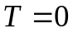 уровень Ферми располагается посредине запрещенной зоны. С повышением температуры он несколько смещается к зоне проводимости, однако для обычно используемых температур с этим смещением можно не считаться.
Для создания инверсной населенности энергетических уровней в полупроводнике необходимо чтобы количество электронов 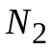 в зоне проводимости превосходило количество электронов в валентной зоне хотя бы для некоторых участков этих зон.
Выразим условие создания инверсной населенности, пользуясь распределением Ферми-Дирака. Обратимся к рис.2.1,б и выделим вокруг уровней с энергиями в зоне проводимости и в валентной зоне малый энергетический интервал 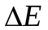, в пределах которого можно считать функцию Ферми постоянной. Среднее количество электронов, имеющих энергию в этом интервале в валентной зоне, есть
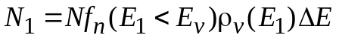,
а среднее количество дырок
,
причем – плотность энергетических состояний в валентной зоне; – концентрация электронов. Точно так же для количества электронов и дырок в интервале вокруг 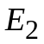 в зоне проводимости можно записать
Очевидно, что количество переходов электронов из зоны 2 (проводимости) в зону 1 (валентную) в единице объема в единицу времени пропорционально произведению , количество обратных переходов из зоны 1 в зону 2 пропорционально произведению 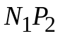. Инверсная населенность будет достигнута, если выполняется неравенство . Запишем это условие в развернутом виде:
После простых преобразований получаем условие инверсной населенности в следующем виде:
. (2.2)
Смысл условия (2.2) ясен: вероятность занятия энергетических уровней в зоне проводимости должна превышать вероятность занятия энергетических уровней в валентной зоне. На рис. 2.2 приведены энергетические диаграммы собственного (а) и примесных (легированных) (б, в) полупроводников, причем по горизонтальной оси отложены значения функции Ферми, которая изображена соответствующими кривыми. Затушеванные участки диаграммы условно показывают области энергий, занятых электронами. Видно, что условие (2.2) для собственных полупроводников не выполняется, поскольку в зоне проводимости , а в валентной зоне 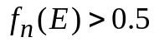 (см. рис. 2.2, а). Иначе обстоит дело в примесных полупроводниках, в которых донорные или акцепторные примеси смещают уровень Ферми соответственно в сторону зоны проводимости или валентной зоны. При большой степени легирования (1020–1021 м–3) уровень Ферми располагается в зоне проводимости для полупроводников n-типа и в валентной зоне для полупроводников p-типа (рис. 2.2, б, в). Такие полупроводники называются вырожденными n-типа и p-типа соответственно. Из рисунка видно, что для вырожденных полупроводников n-типа функция Ферми в зоне проводимости достигает значений, больших 0.5. В вырожденных полупроводниках p-типа, наоборот, функция Ферми в валентной зоне падает ниже уровня 0.5. Поэтому возникает мысль «наложить» оба типа полупроводников друг на друга, что технологически сводится к созданию p–n-перехода путем приведения их в контакт. При соединении двух разнородных полупроводников вследствие диффузии носителей через p–n-переход уровни Ферми выравниваются и возникает потенциальный барьер, препятствующий дальнейшему движению носителей (рис. 2.3).
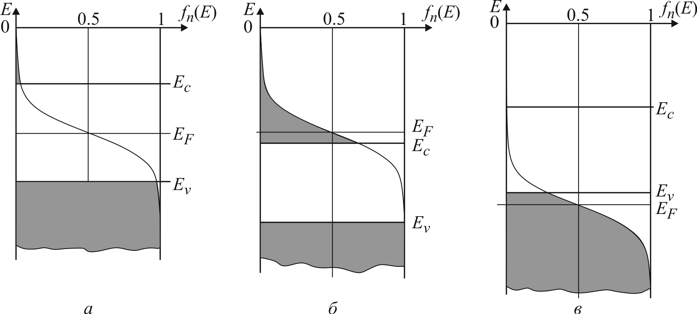
Рис. 2.2
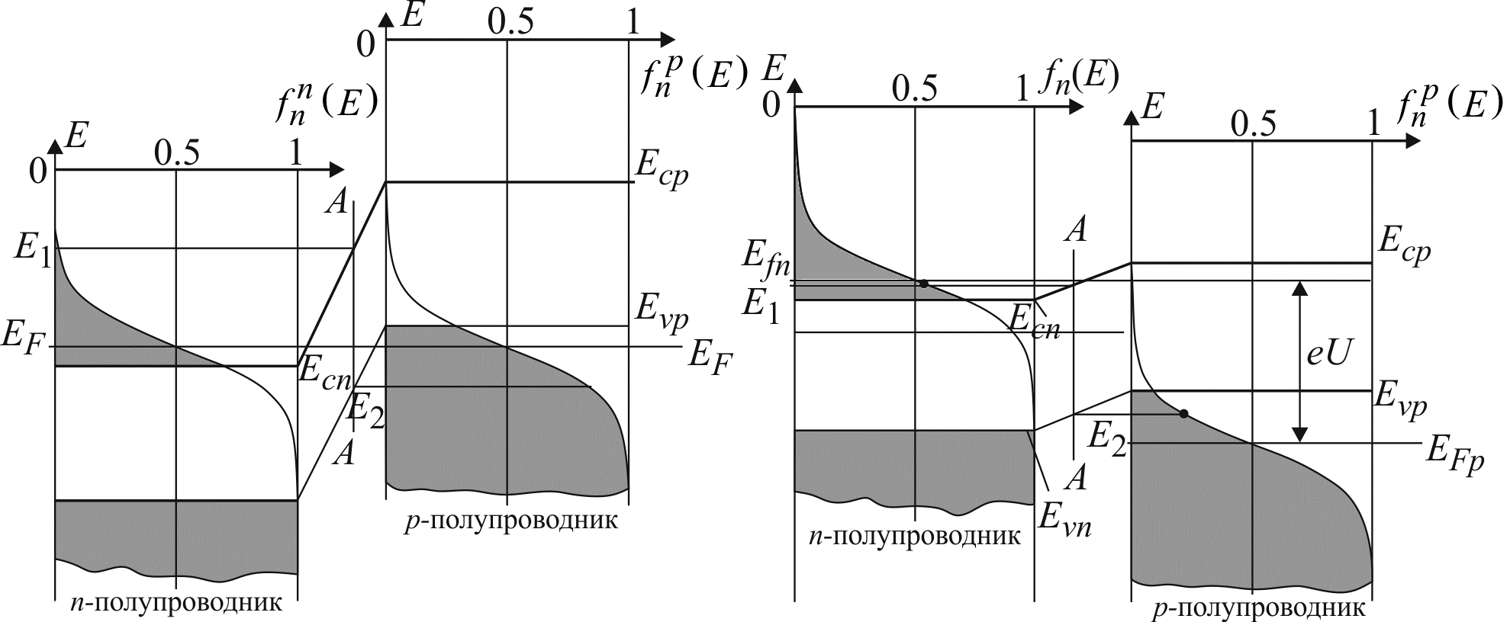
Рис. 2.3 Рис. 2.4
Тем не менее, даже если допустить, что носители могут проникнуть в переходную область (сечение А–А), то видно, что функция Ферми в зоне проводимости n-области по-прежнему меньше, чем в валентной зоне p-области . Если приложить к p-n-переходу напряжение 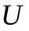 в прямом направлении, то потенциальный барьер понизится на величину 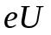 (e-заряд электрона) и через p-n-переход потечет ток (рис. 2.4). Тогда в сечении А–А оказывается 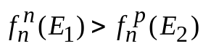, т. е. выполняется условие инверсионной населенности энергетических уровней. Движущиеся через p-n-переход навстречу друг другу электроны и дырки рекомбинируют с излучением фотона, энергия которого близка к ширине запрещенной зоны 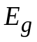. Это предопределяет возможность усиления излучения на частоте 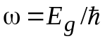.
Для получения системы, способной генерировать когерентный свет, необходимо выполнить следующие условия: а) иметь рабочее вещество с инверсной населенностью, только тогда можно получить усиление света за счет вынужденных переходов; б) рабочее вещество следует поместить между зеркалами, которые осуществляют обратную связь; в) усиление, даваемое рабочим веществом, должно быть больше порогового значения, зависящего от потерь в активной среде и от коэффициента отражения полупрозрачного зеркала.
Следовательно, используя вырожденный полупроводник и обеспечивая выполнение при этом остальных условий, можно построить лазер на основе полупроводникового материала.

2.2. Инжекционный полупроводниковый лазер
Первый полупроводниковый инжекционный лазер был выполнен на арсениде галлия (GaAs) и генерировал на длине волны 0.84 мкм. Созданию первого лазера на арсениде галлия способствовало то, что этот материал отличается высокой вероятностью излучательной рекомбинации. Помимо этого GaAs, как и другие полупроводниковые материалы, имеет большой коэффициент усиления электромагнитного излучения по сравнению с другими лазерными материалами (диэлектрические кристаллы, стекла, газовые среды), что позволяет обеспечить выполнение условий генерации в миниатюрных образцах. Типовые размеры используемых кристаллов составляет от долей миллиметра до миллиметра. На рис. 2.5 показана одна из возможных форм лазерного диода на кристалле GaAs − усеченная пирамида, у которой передняя и задняя грани строго параллельны, тщательно отполированы и образуют оптический резонатор. Коэффициент преломления GaAs равен 3.5, поэтому от этих граней отражается примерно 35 % падающего на них излучения. Этого оказывается достаточно для обеспечения выполнения амплитудных условий генерации. Две другие боковые грани скошены для того, чтобы генерация между ними не возникала. Область p–n-перехода (её толщина составляет единицы микрометров) на рисунке выделена серым цветом, а направление излучения показано стрелкой. Кристалл расположен на металлической основе, которая одновременно служит теплоотводом и электродом. Лазеры, использующие единственный кристалл, в котором за счет введения различных примесей сформирован p–n-переход, называют гомолазерами. В настоящее время инжекционные гомолазеры созданы на основе различных полупроводниковых материалов: фосфид галлия GaP, арсенид индия InAs, антимонид индия InSb и др.
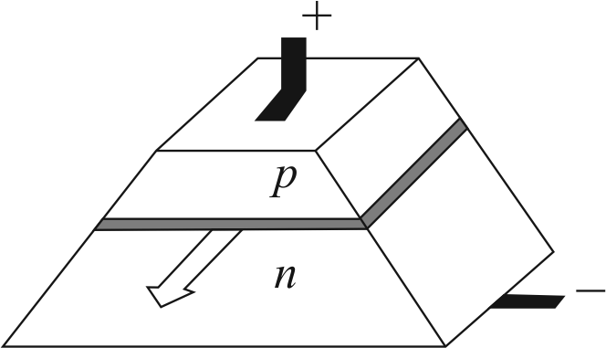
Рис. 2.5
Длина волны излучения полупроводниковых лазеров определяется шириной запрещенной зоны материала и может быть вычислена по формуле 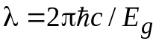. Инжекционные гомолазеры на различных полупроводниковых материалов генерируют излучение в широком диапазоне длин волн от 0.84 до 8.5 мкм.
Важным рабочим параметром инжекционных лазеров является пороговый ток 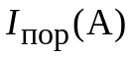, при котором возникает когерентное излучение. Используется также понятие плотности порогового тока (A/см2). Гомолазеры при комнатных температурах имеют высокие значения плотности порогового тока (вплоть до 105 А/см2 ) и поэтому могут работать только при температурах жидкого азота (77 К) или еще более низких. Величина плотности порогового тока зависит от ряда факторов: наличие посторонних примесей, дефектов кристаллической решетки, длины резонатора (т. е. длины кристалла). Увеличение длины кристалла способствует уменьшению порогового тока, однако выращивание длинных кристаллов вызывает технологические трудности. Существенным образом величина порогового тока зависит от температуры: с ростом температуры уменьшается инверсная населенность уровней за счет безызлучательных релаксационных межзонных переходов.
Типовая зависимость мощности излучения инжекционного лазера от тока, протекающего через р-п-переход, показана на рис. 2.6. При токе меньшем порогового излучение носит спонтанный характер, а при больших токах возникает стимулированное излучение, мощность которого линейно и резко нарастает. Область токов используется для модуляции излучения лазерного диода по интенсивности. Практически важно то, что процесс модуляции является малоинерционным. Это позволяет осуществлять модуляцию интенсивности частотами вплоть до десятка гигагерц.
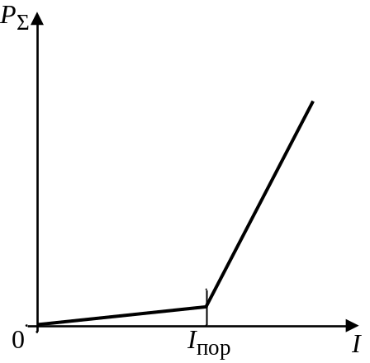
Рис. 2.6
Теоретические и экспериментальные исследования показывают, что при достаточно высоких температурах (Т > 100 К) плотность порогового тока растет приблизительно пропорционально кубу температуры. С ростом температуры зависимость в виде ломанной линии на рис. 2.6 смещается вправо, что требует применения мер термостабилизации при практической реализации модуляции. Следует отметить наличие потерь двух видов, которые условно называются электрическими и световыми. Первый вид потерь обусловлен тем, что длина свободного пробега носителей заряда превосходит протяженность активной области. Это позволяет значительному числу носителей пересекать активную область без рекомбинации. Второй вид потерь связан с тем, что возникшие в результате рекомбинации фотоны, частично покидают активную область и попадают в поглощающие области, не участвуя в процессе стимулированного излучения.
Для устранения указанных недостатков гомолазеров были разработаны гетеропереходы, а на их основе созданы гетеролазеры. Гетеропереходы образуются путем соединения пары различных полупроводниковых материалов, которые, однако, имеют одинаковые или очень близкие постоянные кристаллической решетки. При соединении таких материалов образуется, по сути дела, единый монокристалл. На границе между образцами скачкообразно изменяются ширина запрещенной зоны, электронное сродство, диэлектрическая проницаемость и, может быть, другие физические свойства. В зависимости от типа проводимости соединяемых полупроводников различают n−n, n−p и p−p-гетеропереходы. Наибольшее распространение в современной лазерной технике нашли гетеропереходы на основе пары полупроводников: арсенида галлия GaAs и твердого раствора AlxGa1–xAs, имеющих практически одинаковые постоянные кристаллической решетки, но разную ширину запрещенной зоны, что иллюстрируется на рис. 2.7.
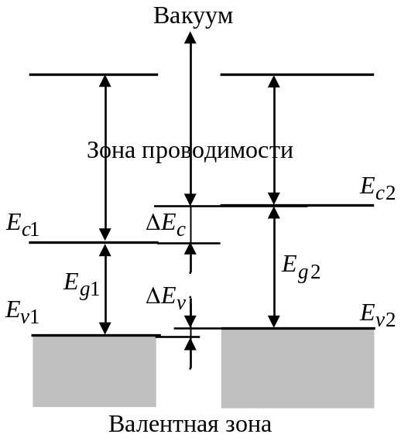
Рис. 2.7

Для комбинации материалов, взятых в следующей пропорции 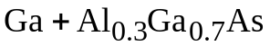, выполняются соотношения:
.
С использованием такой пары полупроводников были созданы инжекционные лазеры с двусторонней гетероструктурой вида
.
Структура состоит из тонкого слоя (порядка одного микрометра) арсенида галлия p-типа, заключенного между p- и n-областями твердого раствора 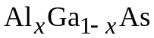 с более широкой запрещенной зоной. На рис. 2.8 энергетическая показана диаграмма такой гетероструктуры в отсутствие (а) и при наличие приложенного внешнего напряжения (б).
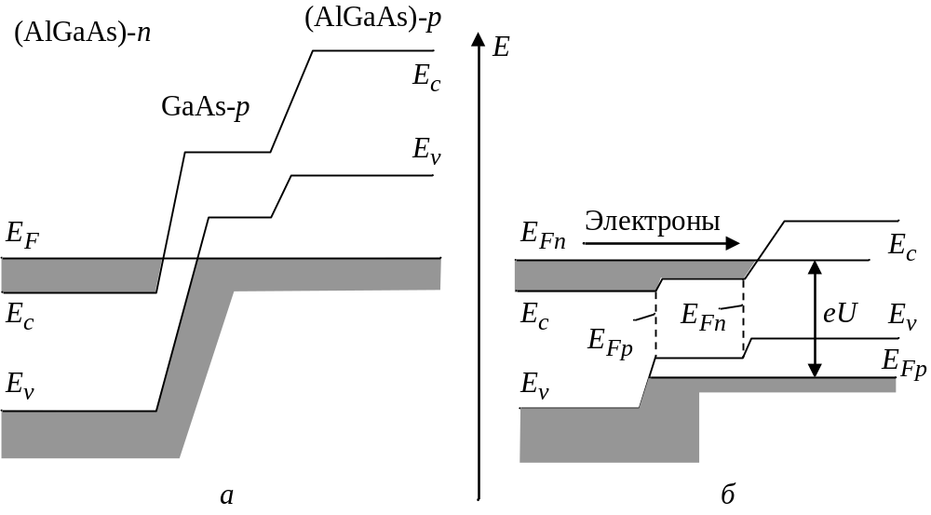
Рис. 2.8
Приложенное в прямом направлении (минус − к n-области, плюс − к
p-области) напряжение U вызывает инжекцию электронов из n-области AlGaAs в p-область GaAs, которой образуется инверсионная населенность энергетических уровней. Увеличению инверсии в активном слое 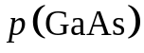 способствует то, что диффузии электронов в широкозонную область p(AlGaAs) препятствует, как это видно из рис. 2.8, б, потенциальный барьер на ее границе. Таким образом, электронные потери, характерные для гомолазеров существенно уменьшаются. Далее, поскольку оптический коэффициент преломления материала (AlGaAs), равный 3.6, больше чем у GaAs (3.5), активная область ведет себя как оптический волновод, внутри которого удерживается большая доля генерируемого излучения. За счет этого снижаются потери оптические.
Лучшие образцы гетеролазеров на основе GaAs имеют плотность порогового тока (1…3)103 А/см2. Это, как минимум, на два порядка меньше, чем у гомолазеров, что делает возможной их работу при комнатных температурах. Гетеролазеры также держат рекорд по коэффициенту полезного действия: КПД лабораторных образцов достигает 70 %, а промышленные образцы имеют КПД до 45 %. Рабочий ресурс гетеролазеров составляет 10000 часов. В качестве одного из последних достижений в области разработки полупроводниковых лазеров укажем создание на гетероструктуре AlGaN/InxGa1–x/GaN «голубого лазера», работающего при комнатных температурах в диапазоне длин волн 376…420 нм.
Компактность, экономичность, надежность, простота осуществления модуляции делают гетеролазеры востребованными в самых различных областях техники. Лазеры на гетероструктурах AlGa/GaAs используются для записи и считывания информации (CD, DVD и минидисковые проигрыватели, CD-драйверы в компьютерах). Лазеры на гетероструктурах InGaAsP/InP являются основными источниками в волоконно-оптических линиях связи, обеспечивающих работу кабельного телевидения, дальней телефонной связи и систем Интернет.

2.3. Лабораторная установка
Структурная схема лабораторной установки изображена на рис. 2.9. В ее состав входят генератор сигналов специальной формы (ГССФ) 1 (GFG-8219A), формирующий импульсы тока накачки для, лазерного диода (ЛД) 2, лавинный фотодиод 3 в качестве фотоприемника, видеоусилитель 4, вольтметр 5 (В3-38), а также блок питания 6 (Б5-12).
В конструктивном плане лавинный фотодиод и видеоусилитель объединены, и называются в далее фотоприемником.
Рис. 2.9
На передней панели ГССФ имеется ручка потенциометра, позволяющего регулировать амплитуду тока накачки ЛД. Среднее значение тока накачки контролируется вольтметром 7 (В7-27А/1), измеряющем напряжение на резисторе номиналом 1 Ом. Таким образом напряжение, измеряемое вольтметром 7 численно равно току через ЛД. ЛД и фотоприемник размещены на концах оптической скамьи, для проведения поляризационных и спектральных измерений между ними необходимо поставить поляроид или дифракционные щели.

2.4. Задания и указания к выполнению работы
Внимание! Вследствие относительной узости диаграммы направленности исследуемого полупроводникового лазера лабораторный макет требует тщательной юстировки. Поэтому запрещается трогать руками источник и приемник излучения, а также вращать винты их механического перемещения, за исключением указанных ниже операций, необходимых для снятия соответствующих экспериментальных зависимостей
1. Включить приборы, входящие в состав лабораторной установки. Установить необходимый режим работы ГССФ: вид сигнала – меандр, частота повторения – 1 кГц.
Потенциометром, вынесенным на лицевую панель ГССФ, установить средний ток накачки – 40 мА (по вольтметру 7).
2. Установить фотоприемник на расстоянии 5 … 7 см от ЛД. Последовательно осуществляя посредством юстировочных винтов перемещение фотоприемника в горизонтальной и ЛД в вертикальной плоскостях, добиться наибольших показаний вольтметра 5. При этом между ЛД и фотоприемником не должно быть ни поляроида, ни дифракционной щели. Контроль уровня выходного сигнала в данной работе производится по шкале вольтметра 5.
3. Измерить ватт-амперную характеристику полупроводникового лазера, т. е. зависимость мощности его излучения от тока накачки. Среднее значение тока накачки следует изменять от 10 до 55 мА через 5 мА. Мощность излучения ЛД, пропорциональную в данном случае напряжению на выходе фотоприемника, фиксировать в условных единицах по вольтметру 5.
4. Измерить диаграммы направленности лазерного диода в горизонтальной и вертикальной плоскостях. С этой целью следует снять зависимости амплитуды выходного сигнала от расположения фотоприемника поперек оптической оси. Средний ток накачки установить равным 40 мА. Перемещать фотоприемник поперек оптической оси с шагом 3…5 мм до тех пор пока напряжение на выходе фотоприемника не уменьшится в 10 раз по сравнению с максимальным. Фиксировать напряжение на выходе фотоприемника в каждой точке. Для измерения диаграммы направленности в ортогональной плоскости следует повернуть ЛД вокруг оптической оси на 90° и повторить измерения. Записать установленное расстояние от ЛД до фотоприемника .
5. Снять поляризационную характеристику излучения. С этой целью:
а) отодвинуть фотоприемник на 10 см от ЛД;
б) установить на оптической скамье поляроид между фотоприемником и ЛД;
в) вращая его, добиться наибольшего напряжения на выходе фотоприемника;
г) из данного положения с шагом в 20° на интервале, равном 180°, измерить зависимость мощности излучения от угла поворота поляроида.
6. Измерить длину волны излучения ЛД, для чего:
а) установить на оптической скамье вместо поляроида экран с парой дифракционных щелей (лицевой стороной к ЛД) как можно ближе к ЛД;
б) отодвинуть фотоприемник на расстояние порядка 20 см от дифракционной щели и записать установленное расстояние от плоскости ее расположения до фотоприемника;
в) на поверхности фотоприемника должна наблюдаться дифракционная картина из трех вертикальных полос. Перемещением дифракционных щелей в горизонтальной плоскости добиться максимальной интенсивности дифракционной картины;
г) перемещая фотоприемник, измерить координаты трех главных максимумов дифракционной картины с точностью до 0.1 мм.

2.5. Содержание отчета
1. Структурная схема установки.
2. Ватт-амперная характеристика лазера (таблица и график), причем график должен быть построен в осях: средний ток накачки (в милиамперах) и мощность излучения (в условных единицах).
4. Поляризационная характеристика излучения (таблица и графики в полярной и декартовой системах координат). Количественная оценка степени поляризации излучения, выполненная по формуле
где и 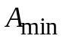 суть наибольшее и наименьшее напряжения на выходе фотоприемника соответственно.
5. Результаты эксперимента и расчета по определению длины волны излучения.
По данным, полученным в п. 6, следует вычислить период интерференционной картины, как среднее расстояние между максимумами интерференционной картины. Период интерференционной картины Λ связан с параметрами дифракционных щелей следующим соотношением:
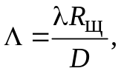 (2.3)
где 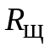 – расстояние от плоскости расположения дифракционных щелей до фотоприемника; – длина волны излучения; D – расстояние между дифракционными щелями.
При этом исходим из геометрии установки и учитываем абсолютную малость углов дифракции. Расстояние между дифракционными щелями в лабораторной установке равно 100 мкм.
6. Диаграммы направленности излучения лазера в горизонтальной и вертикальной плоскостях, построенные в декартовых координатах. Вдоль осей абсцисс необходимо откладывать градусы. При пересчете линейного перемещения в угловое необходимо, как и в п. 5, учитывать малость углов расходимости излучения.
Рассчитать физические габариты излучающей апертуры ЛД в двух плоскостях. Расчет следует выполнять, исходя из формулы
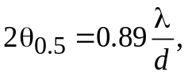
где 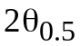 – ширина главного максимума дифракционного распределения по уровню половинной мощности, выраженная в радианах; – длина волны излучения, рассчитанная в п. 5; d – размер излучающей апертуры вдоль соответствующей оси.
Следует заметить, что последняя формула получена из теории антенн, где она описывает ширину главного лепестка диаграммы направленности апертурной антенны с синфазным и равно амплитудным распределением поля вдоль заданного направления.
6. Выводы по результатам работы.
Выводы не должны сводиться к перечислению выполненных пунктов задания, а содержать выявленные и подтвержденные в работе физические закономерности.

2.6. Контрольные вопросы
1. Что такое распределение Ферми?
2. Возможно ли усиление света в полупроводнике, находящемся в состоянии теплового равновесия? Почему?
3. Нарисуйте энергетические диаграммы вырожденных полупроводников p-типа и n-типа.
4. Изобразите и прокомментируйте энергетическую диаграмму р–n-перехода на основе вырожденных полупроводников.
5. Сформулируйте условие инверсии населенностей в полупроводнике.
6. Перечислите основные условия существования системы, способной генерировать когерентный свет.
7. Изложите принцип действия полупроводникового лазера на р–n-переходе.
8. Какова конструкция инжекционного лазера?
9. Что такое пороговый ток? От каких факторов и каким образом зависит его плотность?
10. Как изменяется мощность излучения инжекционного лазера в зависимости от тока накачки?
11. Как образом можно осуществить модуляцию мощности излучения лазера информационным сигналом?
12. Охарактеризуйте направленность излучения полупроводникового лазера.
13. От чего зависит длина волны и ширина спектра излучения инжекционного лазера?
14. Каковы основные причины снижения КПД инжекционных гомолазеров?
15. Что представляет из себя инжекционный гетеролазер?
16. Перечислите основные преимущества и недостатки полупроводникового лазера в сравнении с другими типами лазеров.

3. ИССЛЕДОВАНИЕ АКУСТООПТИЧЕСКОГО
ВЗАИМОДЕЙСТВИЯ
Цель работы – экспериментальное исследование основных закономерностей дифракции световых волн на акустических волнах, распространяющихся в прозрачной среде.

3.1. Физические основы акустооптического взаимодействия
Акустооптическое взаимодействие (АОВ), внешне проявляющееся как дифракция световых волн на акустических волнах, распространяющихся в прозрачной среде, можно трактовать с двух равноправных точек зрения. Согласно первой из них АОВ − это взаимодействие двух полей различной физической природы, происходящее в среде, способной передавать акустическое возмущение. В соответствии со второй точкой зрения АОВ – взаимодействие электромагнитного поля оптического диапазона с веществом, физические параметры которого изменяются под воздействием акустического возмущения.

3.1.1. Квантовомеханическая модель АОВ
Основные закономерности АОВ согласно первой ее трактовке могут быть получены на базе квантовомеханической модели АОВ, предполагающей взаимодействие фотонов и фононов – частиц, представляющих электромагнитное и акустическое поля соответственно. Это взаимодействие выражается в упругом соударении этих частиц, при котором должны быть выполнены законы сохранения энергии и импульса. На основе соотношений де-Бройля эти законы можно записать в виде
(3.1)
Здесь приняты обозначения: 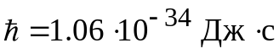 – постоянная Планка; 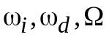−круговые частоты; а 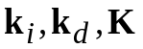 −волновые вектора падающего, рассеянного фотонов и фонона соответственно. На рис. 3.1 приведены векторные диаграммы, иллюстрирующие закон сохранения импульса, записанный в формуле (3.1).
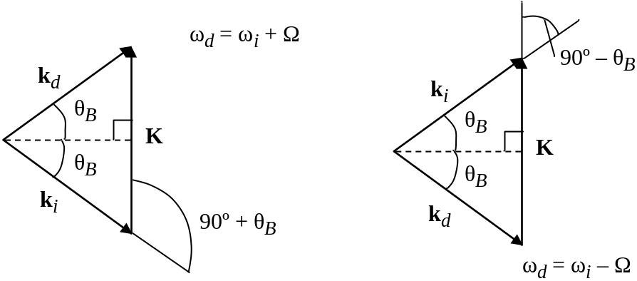
Рис. 3.1
Из векторных диаграмм видно, что поскольку выполняются соотношения 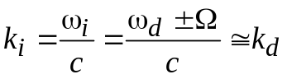 (с – скорость света в вакууме, а 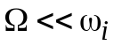), угол между нормалью к направлению распространения акустической волны и направлением падения световой волны определяется формулой
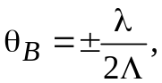 (3.2)
где и 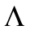 − длина волны светового и акустического полей в среде взаимодействия соответственно. Этот угол называется углом Брэгга. Таким образом, фотон и фонон взаимодействуют только при условии, что угол между направлениями их распространения составляет 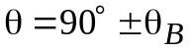 (рис. 3.1). Так как фотон и фонон определенных энергий и направления распространения представляют соответственно плоские световую и акустическую волны, то условие (3.2) является также условием взаимодействия таких волн.
Однако на практике обычно встречаются волны более сложного строения, и закон их взаимодействия будет иным. Рассмотрим взаимодействие плоской световой волны с акустической волной, возбуждаемой пьезопреобразователем определенных размеров в среде звукопровода. Пусть (рис. 3.2) пьезопреобразователь с размером l вдоль оси 0Z (размер вдоль оси 0Y будем считать бесконечным) возбуждается гармоническим напряжением с угловой частотой .
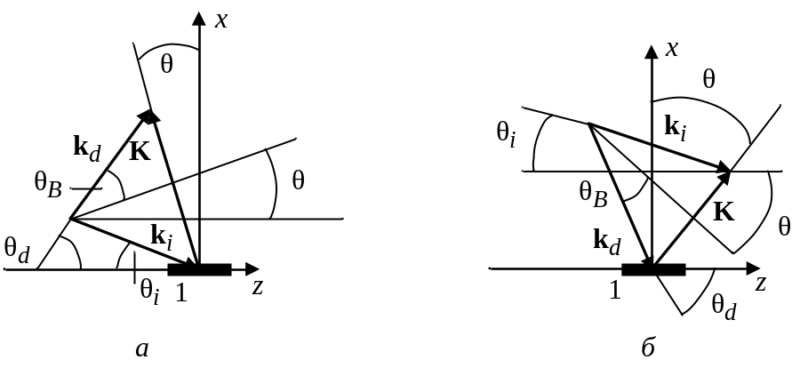
Рис. 3.2
Комплексную амплитуду акустического давления 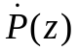в пределах пластины пьезопреобразователя можно считать постоянной:
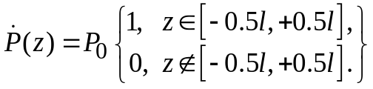
Представим акустическое давление в области акустооптического взаимодействия в виде углового спектра плоских волн:
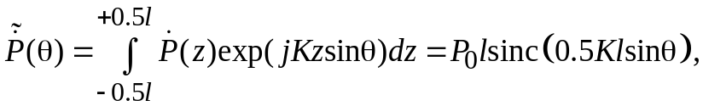 (3.3)
где − текущий угол, 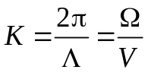 − волновой вектор плоской акустической волны, V − ее скорость распространения. Каждой из плоских акустических волн, входящих в состав углового спектра (3.3) сопоставим фонон с импульсом 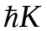. Падающий фотон, соответствующий плоской световой волне, может провзаимодействовать с любым из фононов, образующих сложное акустическое возмущение. На рис. 3.2 показана векторная диаграмма такого взаимодействия, причем 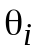 – угол скольжения световой волны относительно поверхности пьезопреобразователя. Из рис. 3.2, а видно, что угол , для которого выполняется закон сохранения импульса, удовлетворяет соотношению 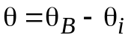, а угол дифракции, определяющий направление рассеянного фотона есть 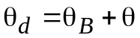. Запишем выражение для дифрагировавшего светового поля, предполагая временную зависимость в виде 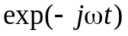:
(3.4)
Здесь принято, что амплитуда вариации коэффициента преломления среды 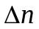 пропорциональна амплитуде акустического давления 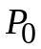, A – постоянный коэффициент. Для удобства анализа вводятся:
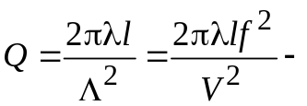 (3.5)
параметр дифракции,
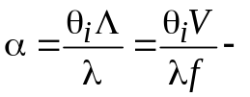 (3.6)
приведенный угол падения световой волны,
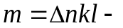 (3.7)
индекс фазовой модуляции света, а f – частота акустической волны (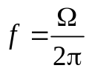).
Приняв для малых углов 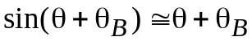, находим из (3.4) выражение для комплексной амплитуды светового поля, дифрагировавшего на временной гармонике акустического поля:
(3.8)
Возможен еще один вариант выполнения закона сохранения импульса, показанный на рис. 3.2, б. Из геометрических соображений в этом случае следует 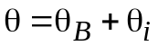 и, по-прежнему, . Очевидно, что соответствующее дифрагировавшее световое поле будет иметь вид
(3.9)
Итак, как следует из выражений (3.8) и (3.9), дифрагировавшее световое поле представляет собой две плоские световые волны, идущие под углами 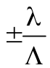 к направлению падающей волны. Амплитуды этих волн задаются функцией . Эти две волны образуют два дифракционных порядка: плюс первый и минус первый , световое поле в которых сдвинуто по частоте на величину частоты звука вверх и вниз соответственно (рис. 3.1). Соотношение амплитуд света в дифракционных порядках зависит от параметра дифракции (3.5). При Q >> 1, что достигается в случае достаточно протяженной области АОВ (большое l) и малых акустических длин волн (или иначе – высоких акустических частот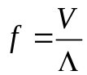), функция 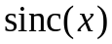 имеет острый максимум при х = 0 и быстро спадает, стремясь к нулю. Поэтому если осуществлен режим, при котором α = 0.5, т. е. угол падения, то амплитуда светового поля будет максимальна в +1 дифракционном порядке: и минимальна в -1 дифракционном порядке:
Изменив знак у угла падения, т. е. обеспечив , получим, наоборот, максимальную амплитуду света в –1 дифракционном порядке и минимальную в +1 порядке. Поскольку, как видно из формулы (3.6), приведенный угол зависит как от угла падения , так и от частоты акустической волны, наблюдается сильная зависимость дифракционной картины от угла падения и частоты. Рассмотренный режим дифракции называется режимом дифракции Брэгга. На рис. 3.3 показаны два способа реализации режима дифракции Брэгга.
В другом крайнем случае, когда Q << 1 функция , изменяется медленно в зависимости от угла падения и частоты звука, оба дифракционных порядка становятся равноправными и существуют одновременно.
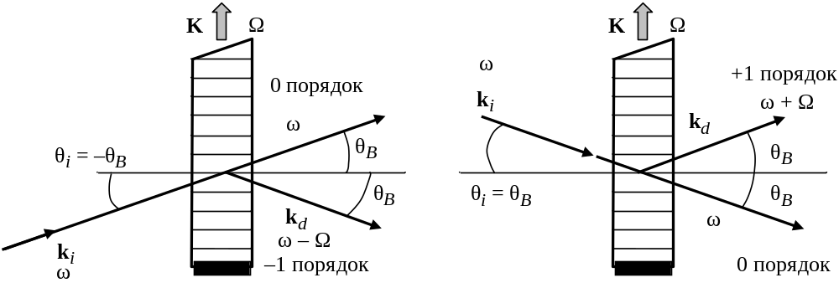
Рис. 3.3
В этом режиме дифракции, который называется режимом Рамана-Ната, отсутствует зависимость структуры дифракционной картины от угла падения света и частоты звука. Однако квантовомеханическая модель АОВ в ее простейшей форме (без учета повторных соударений фотонов и фононов, а также без вычисления вероятности акта фотон-фононного взаимодействия) не дает достаточно подробной картины АОВ в режиме дифракции Рамана-Ната (при Q << 1). Это можно сделать на основе классической модели АОВ, трактуя последнее как взаимодействие оптического поля с прозрачным веществом, коэффициент преломления которого меняется под действием акустической волны.

3.1.2. Классическая модель АОВ
С позиций классической физики АОВ можно объяснять следующим образом. Акустическая волна, распространяющаяся в оптически прозрачном материале, вызывает пространственно-временное распределение механического напряжения, которое, в свою очередь, вызывает соответствующее пространственно-временное возмущение коэффициента преломления. Изменение коэффициента преломления происходит во времени с частотой акустической волны, а в пространстве − с периодом, равным длине акустической волны. Падающая на такую среду световая волна рассеивается на пространственно-временных вариациях коэффициента преломления, в результате чего формируется дифракционное световое поле.
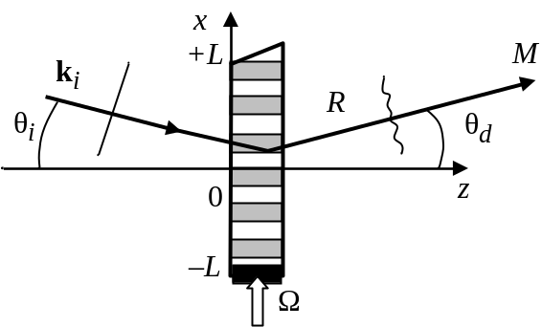
Рис. 3.4
Пусть в плоскопараллельной пластине, имеющей вдоль оси 0Y размер 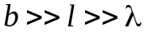, распространяется акустическая волна со скоростью V в направлении оси 0X (рис. 3.4). Эта волна создает вариации коэффициента преломления по закону бегущей волны:
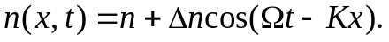 (3.10)
Пластинка освещается плоской монохроматической световой волной, падающей под углом к нормали к поверхности пластины. Комплексную амплитуду световой волны в плоскости z = 0 (на «входе» пластины) можно записать в виде
приняв для определенности, что она горизонтально поляризована, а временная зависимость по-прежнему предполагается в виде . Согласно физической трактовке теории Рамана-Ната световая волна распространяется внутри возмущенной среды, испытывая только фазовую задержку, которая оказывается различной для различных точек плоского волнового фронта падающей волны. В результате волновой фронт, прошедший через акустический столб световой волны, будет искривлен и примет вид гофры.
Комплексную амплитуду световой волны в плоскости z = l (на «выходе» пластины) можно поэтому записать в виде
(3.11)
где n(x, t) задается выражением (3.10). Если согласно (3.7) ввести индекс фазовой модуляции света, то (3.11) можно переписать с учетом (3.10) в виде
(3.12)
По распределению поля (3.12) в выходной плоскости можно найти, пользуясь известным из электродинамики методом, поле в дальней зоне (z >> λ, z >> L) как диаграмму направленности плоского антенного раскрыва:
(3.13)
где смысл угла 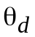 и расстояния R ясен из рис. 3.4. Подставляя в (3.13) выражение 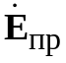 из (3.12) и воспользовавшись разложением экспоненты от тригонометрической функции в ряд по функциям Бесселя получим после интегрирования:
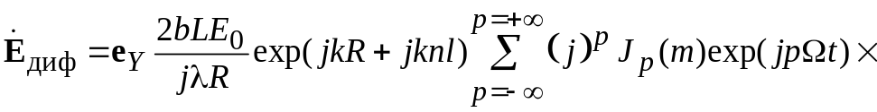
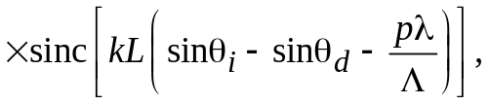 (3.14)
где 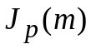 − функция Бесселя p-го порядка. Выражение (3.14) представляет дифрагированное поле в виде бесконечной совокупности дифракционных порядков, имеющих максимумы в направлениях, определяемых из условия обращения функции sinc(⋅) в единицу, что дает
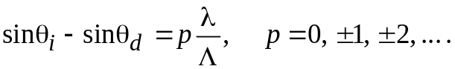
Целочисленный индекс р нумерует дифракционные порядки. Частота в р-м дифракционном порядке сдвинута вверх или вниз:
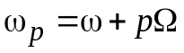,
что физически означает проявление эффекта Доплера при рассеянии света на движущихся неоднородностях коэффициента преломления. Интенсивность света в p- м дифракционном порядке
При индексах модуляции 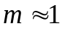 наиболее интенсивными будут 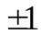 дифракционные порядки, которые наблюдаются при углах дифракции 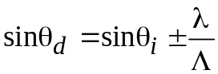 или, поскольку угол обычно мал,
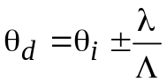. (3.15)
На рис. 3.5 представлено схематически распределение интенсивности света в дифракционной картине в режиме Рамана-Ната при умеренных значениях индекса модуляции. При малых индексах модуляции m << 1 практически остаются только нулевой и два первых дифракционных порядка, расположенных симметрично относительно нулевого. Интенсивности порядков при этом таковы:
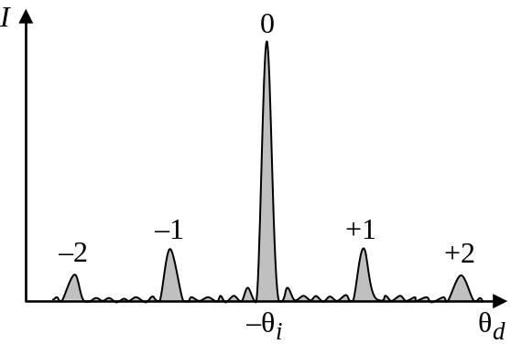
Рис. 3.5
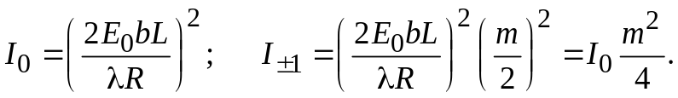
Таким образом, в рассматриваемом частном случае (m << 1) получается результат, предсказываемый упрощенной квантовомеханической трактовкой для ситуации, когда Q << 1 .
Условие Q << 1 является, как уже упоминалось выше, условием дифракции Рамана-Ната. При этом можно не учитывать объемные эффекты в области АОВ и трактовать его как пространственную модуляцию фазового фронта. На индекс фазовой модуляции здесь не накладывается каких-либо ограничений. Наоборот, при упрощенном квантовомеханическом анализе ограничений нет на параметр дифракции Q, а индекс фазовой модуляции ограничен условием m << 1, при отказе от которого необходим учет вторичных актов фотон-фононного взаимодействия. Случай, когда характеризуют как промежуточный.

3.2. Лабораторная установка
Схема лабораторной установки приведена на рис. 3.7.
Рис. 3.7
Оптическая часть установки состоит из лазера 1, коллиматора 2 (может отсутствовать), акустооптической ячейки 3, установленной на поворотном столике, собирающей линзы 4 и фотоприемника 5. Напряжение возбуждения на акустооптическую ячейку подается с генератора гармонических колебаний, уровень напряжения на ячейке контролируется вольтметром 7. Для измерения напряжения на нагрузке фотоприемника используется вольтметр 8. Устройство акустооптической ячейки, которая чаще называется акустооптическим модулятором (АОМ), показано на рис. 3.8. АОМ состоит из прозрачного звукопровода I, выполненного в данном случае из стекла, и пьезопреобразователя 2, закрепленного посредством термокомпрессии на металлизированном торце 3. Звукопровод помещается в металлическую оправу с электрическим разъемом, с помощью которого напряжение возбуждения прикладывается между металлизированным торцом 3 и внешней металлизированной поверхностью пьезопреобразователя 2. Вследствие пьезоэффекта под действием электрического напряжения, приложенного к пьезопреобразователю, возникают механические колебания, которые передаются в звукопровод в виде акустических колебаний. Частота колебаний определяется толщиной пьезопреобразователя, в качестве которого применена пластинка из ниобата лития. Создание широкополосного возбудителя акустических колебаний представляет собой сложную технологическую задачу, вследствие чего ширина рабочей полосы частот АОМ в макете определяется не столько частотными характеристиками самого АОВ, сколько резонансными свойствами пьезобразователя. Поэтому при исследовании частотной характеристики АОВ как такового следует прибегать к измерению угловой его зависимости, на которую не влияют резонансные свойства преобразователя и которая может быть пересчитана в частотную зависимость на основании (3.6).
Рис. 3.8
Исходные данные для расчета: λ = 0,685 мкм – длина волны света в вакууме; V = 3600 м/с – скорость акустических волн в стекле ТФ-7; l = 8 мм – длина акустооптического взаимодействия.
При проведении фотометрических измерений следует помнить, что фототок пропорционален интенсивности, а не амплитуде светового поля.

3.3. Задание и указания к выполнению работы
1. Ознакомиться с лабораторной установкой, включить питание лазера, генератора, вольтметров, настроить генератор на частоту в диапазоне 60...80 МГц (уточнить у преподавателя), и перевести генератор в режим внутренней импульсной модуляции.
2. Исследовать связь между углом дифракции в первый порядок и частотой акустической волны:
а) изменяя угловое положение АОМ по отношению к падающему пучку с помощью микрометрических винтов оптического столика, установить нулевой угол падения пучка, что следует контролировать по положению отраженного от звукопровода светового пучка. Записать полученный при этом отсчет угла по лимбу и в дальнейшем принять его за начало отсчета углов падения.
б) измерить линейное расстояние 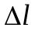 между двумя первыми дифракционными порядками, для чего, перемещая фотоприемник поперек оптической оси, последовательно добиться попадания светового пятна каждого из дифракционных порядков в апертуру фотоприемника (чему соответствует максимальное показание вольтметра 8) и снять соответствующие отсчеты и 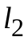 по индикатору перемещений 9, после чего вычислить угол дифракции по формуле 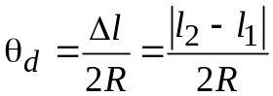, где R – расстояние от фокусирующей линзы до фотоприемника.
3. Исследовать угловую зависимость АОВ:
а) поставить фотоприемник в такое положение, чтобы один из первых дифракционных порядков целиком попадал в его апертуру;
б) изменяя угловое положение АОМ по отношению к падающему световому лучу, регистрировать показания вольтметра 8 в функции угла поворота.
4. Исследовать модуляционную характеристику АОМ:
а) выставить такое угловое положение АОМ, чтобы интенсивность первого дифракционного порядка была максимальна;
б) снять зависимость напряжения на нагрузке фотоприемника (отсчет по вольтметру 8) от напряжения на пьезопреобразователе, которое контролировать вольтметром 7.
5. Исследование частотной характеристики АОМ в диапазоне частот 40…100 МГц:
а) установить на генераторе центральную частоту диапазона;
б) добиться путем поворота АОМ максимальной интенсивности в первом дифракционном порядке;
в) поддерживая напряжение на пьезоэлементе постоянным, снять зависимость напряжения на выходе фотоприемника от частоты с шагом 5–10 МГц, следя при этом за тем, чтобы дифракционный порядок на всех частотах располагался в апертуре фотоприемника, для чего перемещать его в случае необходимости поперек оптической оси.
6. Исследовать АОВ на высокой частоте:
а) установить на генераторе частоту, указанную преподавателем;
б) выставить максимальное напряжение на пьезопреобразователе;
в) изменяя угловое положение АОМ, регистрировать показания вольтметра 8 в функции угла поворота.

3.4. Содержание отчета
1. Схема установки.
2. Результаты сравнения измеренного и теоретического (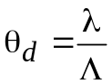) углов дифракции (см. формулу (3.15)).
3. Результаты расчета параметра Q на частотах, использованных в 3.3.1 и 3.3.6, и выводы о характере дифракции в обоих случаях.
4. Таблицы и графики зависимостей, снятых в 3.3.3 и 3.3.6 экспериментально, и сравнение их с расчетными на основе формулы 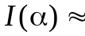 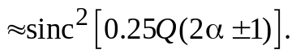 (см. 3.8, 3.9).
5. Таблицы и графики экспериментальных характеристик, снятых в 3.3.4—3.3.6. При этом по оси ординат откладываются значения интенсивности света в первом дифракционном порядке в условных единицах, поскольку считываемое с вольтметра 8 напряжение пропорционально интенсивности света, падающего на фотоприемник.
6. Результат пересчета угловой зависимости дифракции, в 3.3.3, в частотную зависимость (на основе формулы (3.6)) и соответствующий график.
7. Выводы по работе.
Выводы не должны сводиться к перечислению выполненных пунктов задания, а содержать выявленные и подтвержденные в работе физические закономерности.

3.5. Контрольные вопросы
1. Каковы основные положения упрощенной квантовомеханической трактовки АОВ?
2. Каков механизм АОВ согласно классическим представлениям?
3. В чем состоит механизм АОВ в режиме Рамана-Ната?
4. В чем заключаются характерные особенности режима дифракции Рамана-Ната?
5. Каковы характеристики дифракционного поля в режиме дифракции Брэгга?
6. Что такое параметр дифракции и какова его роль теории АОВ?
7. Что такое индекс модуляции световой волны и как он влияет на дифракционную картину?
8. Как можно измерить индекс фазовой модуляции в режиме дифракции Рамана-Ната?
9. Как по картине дифракции определить, какой режим дифракции реализован?
10. Какие радиотехнические приложения АОВ можно предложить?

4. ИССЛЕДОВАНИЕ ЭЛЕКТРООПТИЧЕСКОГО
ВЗАИМОДЕЙСТВИЯ В КРИСТАЛЛЕ НИОБАТА ЛИТИЯ
Цель работы – экспериментальное исследование основных физических закономерностей распространения световых волн в кристалле с электрически управляемой анизотропией.

4.1. Физические основы электрооптического взаимодействия
На основе электрооптического взаимодействия, которое наблюдается при распространении света в анизотропных средах с приложенным извне напряжением электрического поля, в настоящее время созданы электрооптические модуляторы интенсивности оптического излучения, а также целый ряд устройств управления лазерным излучением, нашедших широкое применение в технике.
На микроуровне все особенности распространения оптических волн в материальных средах объясняются многократно повторяющимся процессом поглощения фотонов электронами вещества с последующим их переиизлучением. Излученные фотоны обладают отличными от первоначальных физическими свойствами (частота, поляризация, направление распространения).
С позиций макроскопической теории распространение оптических волн в материальных средах полностью описывается уравнениями электродинамики. При этом специфика среды распространения отражается в так называемых материальных уравнениях, связывающих индукции и напряженности полей, причем для немагнитных сред достаточно одного уравнения 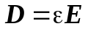. В отличие от изотропных сред, у которых −скалярная величина, анизотропные среды обладают тензорной диэлектрической проницаемостью, главным следствием чего является несовпадение ориентаций векторов  и 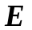 в пространстве. Большинство кристаллов, как естественных, так и выращенных искусственно, обладают анизотропией диэлектрических свойств. Математически это отражается в том, что представляет собой симметричный тензор второго ранга, который надлежащим выбором осей координат может быть приведен к диагональному виду
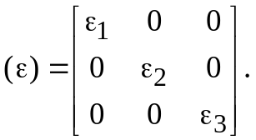
В кристаллах высшей категории симметрии 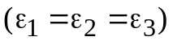распространение электромагнитных волн происходит так же, как в изотропной среде (таков, например кристалл 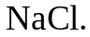) В кристаллах средней категории 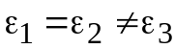 (одноосные) и низшей категории (двуосные) распространение электромагнитных волн носит специфически анизотропный характер.

4.2. Эффект Коттона–Мутона
Рассмотрим распространение световых волн в кристалле ниобата лития (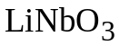), относящемся к средней категории симметрии (рис. 4.1).
Пусть на такой кристалл падает плоская монохроматическая волна в направлении ОХ, поляризованная под углом 45° к оси OZ кристалла (ось, вдоль которой 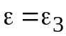, она называется оптической осью). Гармоническую зависимость плоской волны от времени примем в виде 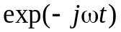.
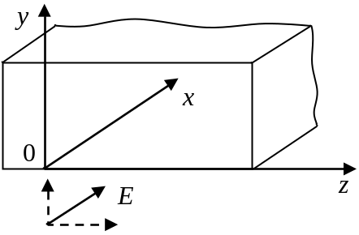
Рис. 4.1
Комплексные амплитуды поля, распространяющегося в кристалле, удовлетворяют уравнениям Максвелла и материальному уравнению:
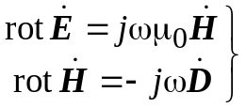, 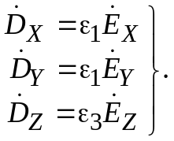 (4.1)
Будем искать решение этой системы в виде плоской волны, бегущей в кристалле вдоль оси ОХ с неизвестной постоянной распространения . Тогда любая проекция поля будет содержать волновую экспоненту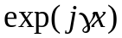, поэтому дифференцирование по x равносильно умножению на 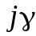. Учитывая также, что для плоской волны, распространяющейся вдоль ОХ, отсутствует зависимость от y и z: ; из системы (4.1) находим соотношения:
,
Это система четырех уравнений относительно она имеет нетривиальное решение при двух значениях :
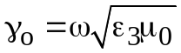, 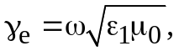 (4.2)
которым соответствуют две возможных плоских волны различной поляризации и скорости распространения в кристалле. Обыкновенная волна с горизонтальной поляризацией и скоростью распространения и 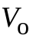 необыкновенная волна с вертикальной поляризацией и скоростью 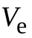 (рис. 4.2).
Эти две волны ортогональной поляризации, распространяясь в кристалле с различными скоростями, будут испытывать взаимный фазовый сдвиг, величина которого будет зависеть от пройденного волнами расстояния внутри кристалла. Сложение двух волн ортогональных поляризаций, имеющих фазовый сдвиг, дает в итоге плоскую волну эллиптической поляризации, причем параметры эллипса поляризации меняются по мере распространения волны. В этом состоит сущность эффекта Коттона-Мутона.
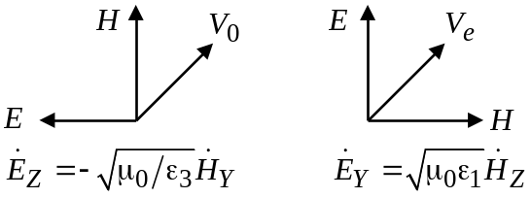
Рис. 4.2

4.3. Электрооптический эффект
Явление Коттона-Мутона имеет место в кристаллах, как с искусственной, так и естественной анизотропией, причем с технической точки зрения последний случай более интересен, поскольку позволяет управлять внешним образом анизотропией кристалла. Сущность такого управления заключается в деформации тем или иным путем кристаллической решетки. Если такая деформация производится под действием приложенного извне к кристаллу электрического поля, то изменяется его тензор диэлектрической проницаемости, что отражается на изменении его оптических свойств. В этом случае говорят об электрооптическом эффекте. Феноменологическое описание этого эффекта осуществляется с помощью электрооптического тензора третьего ранга, компоненты которого определяются экспериментально и приводятся в справочных таблицах. С помощью компонент этого тензора можно записать тензор диэлектрической проницаемости для случая приложенной к кристаллу напряженности электрического поля.
Пусть в кристалле ниобата лития вдоль оптической оси OZ создано постоянное электрическое поле с напряженностью, тогда тензор диэлектрической проницаемости записывается в виде
(4.3)
где коэффициенты 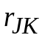 образованы определенным образом из компонентов тензора 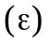 и приводятся в справочной литературе.
В таком кристалле будет наблюдаться эффект Коттона-Мутона, причем, меняя напряженность поляризующего поля 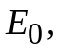можно управлять параметрами эллипса поляризации. Постоянные распространения обыкновенной и необыкновенных волн кристалла ниобата лития с приложенным напряжением находятся с помощью (4.2) и (4.3):
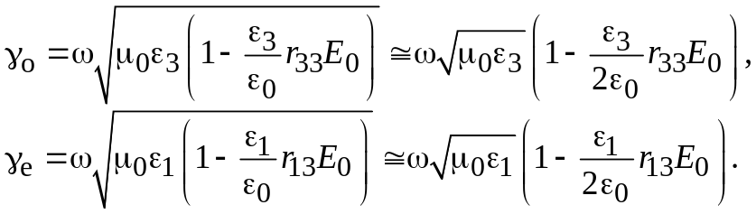 (4.4)
Если сдвиг фаз между обеими волнами в каком-либо фиксированном сечении z = C равен 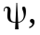 то выражения для волн в этом сечении примут вид: 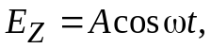 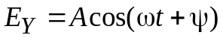. Суммарное поле будет эллиптически поляризовано, причем конец вектора будет описывать эллипс: . В новой координатной системе (), повернутой вокруг оси 0X на угол (рис. 4.3), уравнение эллипса принимает каноническую форму
Рис. 4.3
Рис. 4.4
Видно, что полуоси эллипса имеют длины 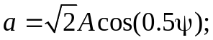 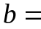 а их отношение есть Отсюда легко получаются важные частные случаи, показанные на рис. 4.4. Возможность электрически управлять параметрами эллипса поляризации лежит в основе действия электрооптического модулятора (ЭОМ) света.

4.4. Устройство и принцип действия модулятора света
на кристалле ниобата лития
На рис. 4.5 схематически показано устройство ЭОМ на кристалле ниобата лития (). Модулятор состоит из двух кристаллов ниобата лития, ориентированных под 90° своими оптическими осями (0Z и 0Z') относительно друг друга; к электродам кристаллов прикладывается напряжение с полярностью, указанной на рис. 4.5. На вход модулятора следует направлять луч света, поляризованный под углом 45° к горизонтальной плоскости. Тогда на входе первого кристалла (X = 0) световое поле будет иметь вид где − амплитуда световой волны. В выходной плоскости первого кристалла будут присутствовать две волны: обыкновенная и необыкновенная, которые записываются с учетом (4.4):
Рис. 4.5
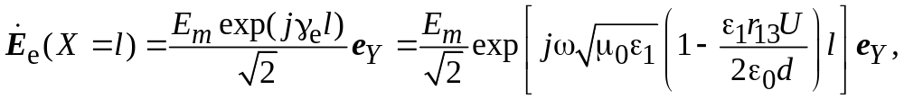
где d – толщина кристалла; U – приложенное к нему напряжение.
В выходной плоскости второго кристалла получим поля:
(4.5)
Отсюда видно, что ортогональные компоненты поля имеют фазовый сдвиг
Удобно ввести показатели преломления обыкновенного и необыкновенного лучей
и переписать фазовый сдвиг в виде:
(4.6)
Из выражения (4.6) видно, что фазовый сдвиг состоит из постоянного слагаемого , обусловленного разворотом кристаллов на 90º, и слагаемого, которое зависит от приложенного напряжения по линейному закону. Это слагаемое учитывает сдвиг фаз между обыкновенной и не обыкновенной волнами. Напряжение, при котором этот сдвиг равен , называют полуволновым напряжением . Для полуволнового напряжения из (4.6) находим:
(4.7)
Для получения амплитудной модуляции после кристаллов необходимо поставить поляроид (анализатор). Пусть плоскость поляризации анализатора образует угол с горизонтальной плоскостью анализатора (рис.4.6). Тогда комплексная амплитуда поля после анализатора будет 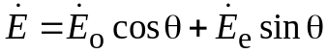. Интенсивность света I после анализатора пропорциональна , поэтому
где С − коэффициент пропорциональности. Подставляя сюда выражения для и из формулы (4.5) | найдем:
(4.8)
Важны два частных случая: = 45° и = 135°. В первом случае из (4.8) имеем
, (4.9)
это положение анализатора называют параллельным (так как его плоскость поляризации совпадает с плоскостью поляризации светового поля на входе). Во втором случае получаем
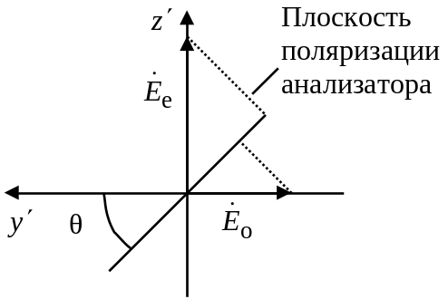
Рис. 4.6
(4.10)
Такое положение анализатора называют скрещенным. Зависимости (4.9) и (4.10), рассматриваемые в функции приложенного напряжения, имеют участки, близкие к линейным, что позволяет осуществлять амплитудную модуляцию светового пучка электрическими сигналами. Графические изображения этих зависимостей называются модуляционными характеристиками.

4.5. Лабораторная установка
Схема лабораторной установки дана на рис. 4.7. В ее состав входят: полупроводниковый лазер, диафрагма (Д), модулятор света на основе кристалла ниобата лития МЛ-5, поляроид-анализатор (А), фотоприемник (ФП), два электронных блока 1 и 2, а также индикаторы (осциллограф N, вольтметр V2). Электронный блок 1 обеспечивает излучение лазера либо в непрерывном режиме, либо в режиме манипуляции, а также вырабатывает синусоидальное напряжение, синхронное с меандром, которое поступает в блок 2. Блок 2 вырабатывает регулируемое постоянное напряжение, поступающее как напряжение смещения на модулятор. Величина этого напряжения может изменяться ступенчато через 20 В от нуля до 180 В на первом І диапазоне регулировки и от 200 В до 360 В на втором диапазоне. Кроме этого, блок 2 позволяет наложить на напряжение смещения синусоидальное напряжение с регулируемой амплитудой, величина которой измеряется вольтметром V1.
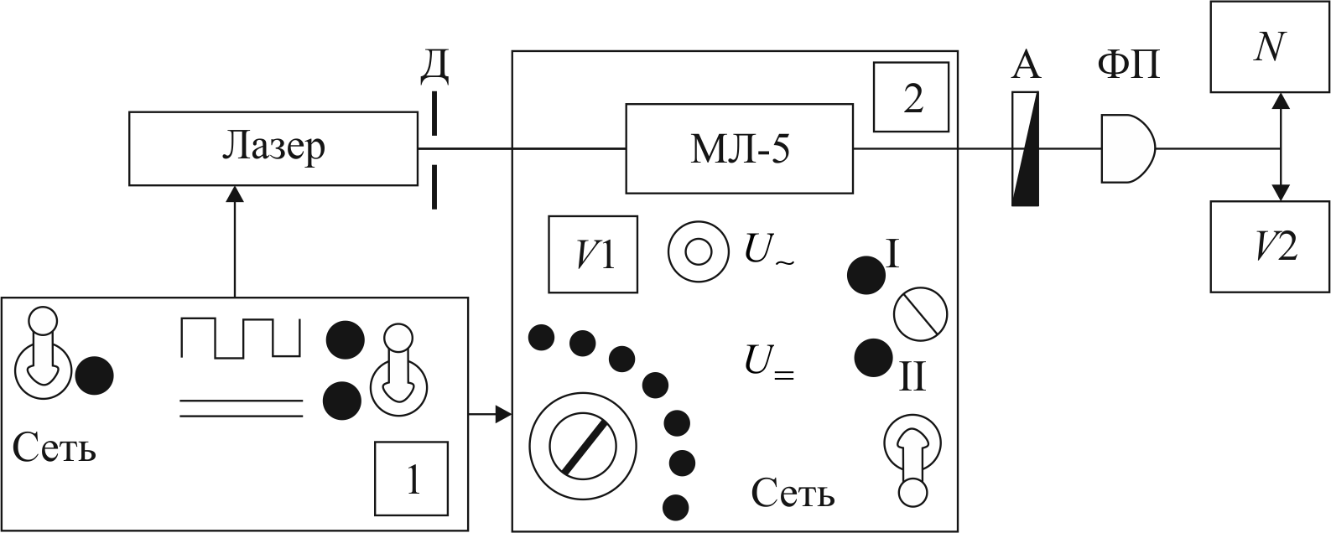
Рис. 4.7
Предупреждение. Амплитуда синусоидального напряжения не может превосходить величины напряжения смещения!

4.6. Задание и указания к выполнению работы

1. Исследование поляризационных характеристик светового излучения, прошедшего через модулятор
а) Включить тумблерами «Сеть» электронные блоки 1, 2 и лазер, фотоприемник подключить к вольтметру.
б) На блоке 1 перевести правый 2 тумблер в нижнее положение, обеспечив непрерывный режим излучения лазера.
в) На блоке 2 регулировкой амплитуды синусоидального напряжения добиться нулевых показаний вольтметра V1.
г) Изменяя постоянное напряжение смещения переключателями на блоке 2 от 0 до 360 В через 40 В, снять поляризационные характеристики. Для этого, поворачивая анализатор, фиксировать показания вольтметра V2 в функции угла поворота . Угол изменять ступенчато через 30° в пределах 0…180°.

2. Исследование зависимости интенсивности света, прошедшего через модулятор, от напряжения смещения при скрещенном и параллельном положениях анализатора
а) Установить скрещенное положение анализатора, при котором плоскость его поляризации, указанная на анализаторе, будет перпендикулярна плоскости поляризации падающего на модулятор света.
б) Изменяя напряжение смещения от 0 до 300 В через 20 В, снять зависимость показаний вольтметра V2 от
в) Снять такую же зависимость для параллельного положения анализатора.
г) По снятым зависимостям определить значение полуволнового напряжения 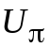 как модуль разности напряжений смещения, соответствующих минимальному и максимальному показаниям вольтметра V2.

3. Исследование зависимости коэффициента модуляции от амплитуды модулирующего синусоидального напряжения
а) Установить напряжение смещения равным 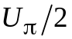 (половина полуволнового напряжения), анализатор поставить в скрещенное положение.
б) Выход фотоприемника подключить ко входу осциллографа.
в) На блоке 1 левый тумблер перевести в верхнее положение, обеспечив режим манипулированного излучения лазера.
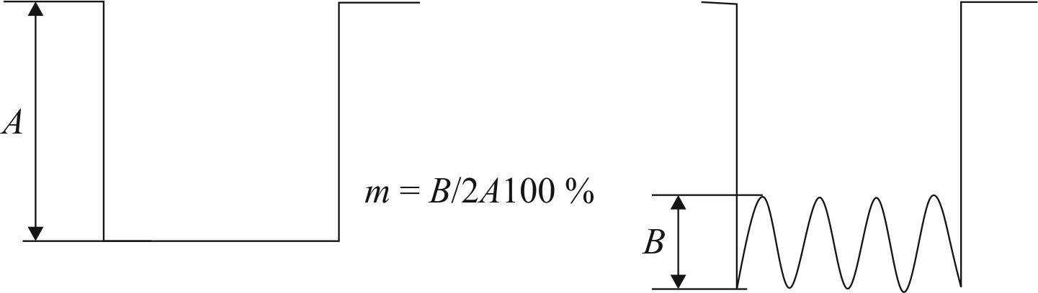
Рис. 4.8
г) Изменяя амплитуду модулирующего напряжения 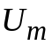, измерять коэффициент модуляции света m по картине на экране осциллографа. Методика измерения m иллюстрируется на рис. 4.8.

4. Наблюдение нелинейных искажений модулирующего напряжения при смещении рабочей точки
а) Установить напряжение смещения, равное (полуволновое напряжение), положение анализатора − скрещенное.
б) На блоке 1 переключателем обеспечить импульсный режим излучения лазера.
в) Наблюдать на экране осциллографа кривую модулирующего напряжения при различных амплитудах модулирующего напряжения . Зарисовать несколько осциллограмм с указанием соответствующих значений и .
г) Проделать то же самое при параллельном положении анализатора.

4.7. Содержание отчета
1. Схема устройства ЭОМ.
2. Схема лабораторной установки.
3. Поляризационные диаграммы, снятые в 4.6.1. Поляризационные диаграммы следует строить в полярной системе координат, учтя, что экспериментально снята половина диаграммы, вторая ее часть достраивается по соображениям симметрии. Пользуясь поляризационной диаграммой, определить отношение полуосей эллипса поляризации (так, как показано на рис. 4.9) и вычислить фазовый сдвиг между обыкновенной и необыкновенной волнами.
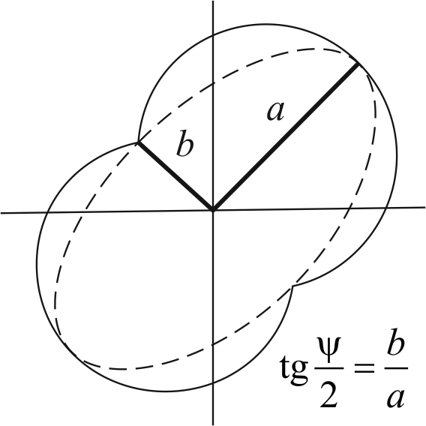
Рис. 4.9
4. Таблицы и графики нормированных зависимостей по 4.6.2, б, в. Расчет значения полуволнового напряжений модулятора по формуле (4.7), для чего использовать следующие данные: 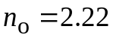, 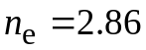, 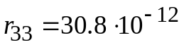 м/В; 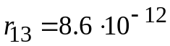 м/В; d = 3 мм; l = 42мм; мкм.
Полученное значение сравнить с экспериментальным.
5. Теоретически рассчитанные модуляционные характеристики ЭОМ для скрещенного и параллельного положений анализатора. Расчет выполнить по вытекающими из (4.6), (4.7), (4.9) и (4.10) формулам:
,
где – полуволновое напряжение, вычисленное по (4.7), а напряжение смещения следует изменять в пределах –100…300 В.
6. Таблицы и графики зависимости, снятой в 4.6.3.
7. Осциллограммы, соответствующие 4.6.4.
8. Выводы по работе.
Выводы не должны сводиться к перечислению выполненных пунктов задания, а содержать выявленные и подтвержденные в работе физические закономерности.

Контрольные вопросы
1. Что такое анизотропия электрических свойств и в чем её причина?
2. В чем состоит физическая сущность эффекта Коттона-Мутона?
3. Что такое электрооптический эффект?
4. К чему приводит наличие естественной анизотропии в кристалле ниобата лития?
5. С какой целью кристаллы ниобата лития развернуты на 90°?
6. Чем объясняются наблюдаемые в работе искажения формы модулирующего напряжения?
7. Как можно измерить сдвиг фаз между обыкновенной и необыкновенной волнами?
8. Что такое полуволновое напряжение? Как его рассчитать и определить экспериментально?
9. Каковы функции анализатора? Можно ли осуществить амплитудную модуляцию, не используя анализатор?
10. Какой должна быть поляризация света во входной плоскости модулятора и чему приведет отличие поляризации модулируемого света от требуемой?
11. Возможна ли модуляция света сложного спектрального состава электрооптическим кристаллом?
12. Как с помощью ЭОМ осуществить фазовую модуляцию (если это возможно)?

5. ИССЛЕДОВАНИЕ АКУСТООПТИЧЕСКОГО АНАЛИЗАТОРА
СПЕКТРА С ПРОСТРАНСТВЕННЫМИНТЕГРИРОВАНИЕМ
Цель работы − знакомство с устройством и принципом работы акустооптического анализатора спектра с пространственным интегрированием (АОСПИ) и компьютерный расчёт его частотного разрешения с учётом реальных физических размеров фотоприемных элементов.

5.1. Акустооптический спектроанализатор
с пространственным интегрированием
На рис. 5.1 приведена схема акустооптического спектроанализатора с пространственным интегрированием (АОСПИ).
В ее состав входят: источник когерентного освещения − лазер, коллиматор, состоящий из пары сферических линз Л1 и Л2, акустооптический модулятор (АОМ), в который посредством пьезопреобразователя вводится подлежащий спектральному анализу электрический сигнал , трансформирующая сферическая линза Л3, выполняющая пространственное преобразование Фурье. В фокальной плоскости этой линзы наблюдается спектр сигнала 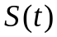, для регистрации которого обычно применяются фотоприемники (ФП) того или иного типа. Помимо сферической в качестве трансформирующей могут быть использованы также цилиндрическая линза или астигматическая пара линз. В последнем случае вдоль оси 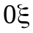 распределение дифрагировавшего на АОМ света представляет спектр сигнала , а вдоль оси 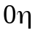 строится в определенном масштабе изображение апертуры АОМ вдоль оси .
Рис. 5.1
Основной рабочей характеристикой АОСПИ, как и спектроанализатора любого другого типа, является разрешение по частоте, под которым понимается минимальная разность пары частот, которые можно различить, пользуясь принятым критерием.
Частотное разрешение АОСПИ определим, рассматривая в качестве воздействующего сигнала гармоническое колебание с частотой в линейном режиме дифракции. В этом случае как при дифракции Рамана-Ната, так и при дифракции Брэгга выражение для комплексной амплитуды световой волны, дифрагировавшей в направлении, скажем, +1 порядка, в выходной плоскости АОМ можно записать в виде:
, (5.1)
где – коэффициент пропорциональности; – комплексная огибающая сигнала ; и – волновые числа, а и – длины волн светового и акустического полей соответственно; 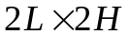 – размеры апертуры АОМ; – угол падения световой волны на АОМ.
Тонкая сферическая линза осуществляет преобразование комплексной амплитуды светового поля из передней фокальной плоскости в заднюю фокальную плоскость согласно следующему интегральному соотношению:
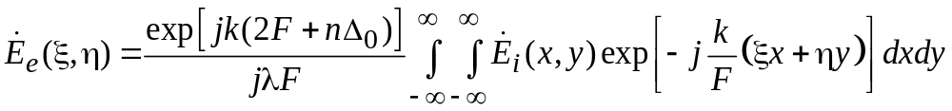, (5.2)
где 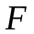 – фокусное расстояние линзы; – коэффициент преломления материала линзы; – толщина линзы. Формула (5.2) представляет собой двумерное преобразование Фурье, причем при его записи предполагалась гармоническая временная зависимость светового поля в виде .
Применив преобразование (5.2) к комплексной амплитуде светового поля в апертуре АОМ, дифрагирующего в направлении +1 порядка (5.1), получим
(5.3)
Здесь 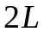 – апертура АОМ вдоль «сигнальной» координаты ; – фокусное расстояние линзы Л3; – новый коэффициент пропорциональности. Выражение (5.3) содержит сомножителем (первая квадратура) пространственный спектр комплексной огибающей радиосигнала . Для гармонического воздействия при комплексная огибающая и из (5.3) после интегрирования по координате получаем распределение комплексной амплитуды света в области +1 дифракционного порядка:
.
Соответствующее распределение интенсивности, регистрируемое ФП, имеет вид
, (5.4)
где 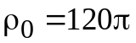 Ом – волновое сопротивление вакуума.
Входящая в (5.4) функция
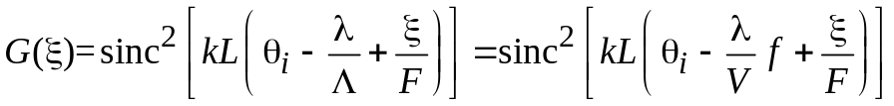 (5.5)
называется аппаратной функцией (АФ) акустооптического спектроанализатора. 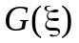 представляет собой отклик спектроанализатора на гармоническое воздействие по акустическому входу и определяет его основные рабочие характеристики. Положение главного пика АФ на оси однозначно связано с частотой входного воздействия: из (5.5) следует
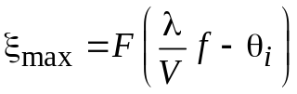. (5.6)
Ширина главного максимума АФ по нулям 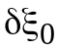 задает частотное разрешение спектроанализатора по соответствующему критерию. Легко видеть, что
, . (5.7)
Иногда при определении частотного разрешения используют менее жесткий критерий, связывая его с шириной главного максимума АФ на уровне , тогда
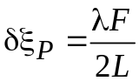, 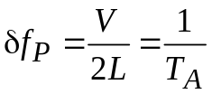. (5.8)
Это приводит к частотному разрешению спектроанализатора по критерию Релея. На рис. 5.2 представлены распределения интенсивности в плоскости пространственных частот, соответствующие разрешению двух гармонических колебаний с частотами 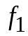 и 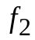 по первому (рис. 5.2, a) и второму (рис. 5.2, б) критериям.
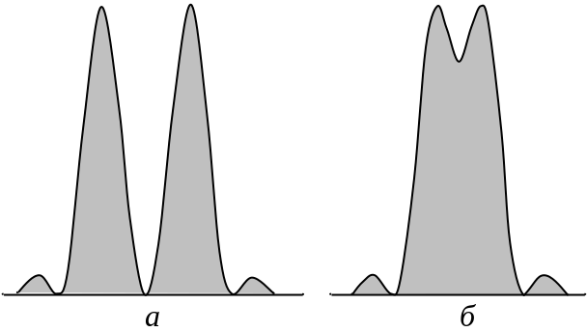
Рис. 5.2
Таким образом, частотное разрешение АОСПИ ограничено временной апертурой АОМ 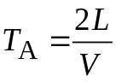. Полоса анализа АОСПИ определяется рабочей полосой частот АОМ , а количество разрешаемых (по тому или иному критерию) спектральных составляющих, размещающихся в полосе анализа, задает разрешающую силу спектроанализатора. Для критерия разрешения «по нулям» АФ (5.7) , а для критерия разрешения по Рэлею (5.8) , где 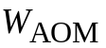 – параметр, называемый базой АОМ.

5.2. Влияние размеров фотоприемников на частотное разрешение
Распределение интенсивности света в плоскости пространственных частот, т. е. энергетический спектр входного воздействия, следует преобразовать в электрический сигнал. В АОСПИ это физически осуществляется с помощью фотоприемников мгновенного действия по алгоритму, выражаемому формулой
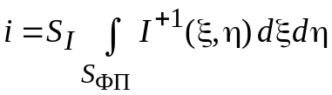, (5.9)
где − чувствительность ФП по току (А/Вт); 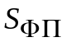 − площадь фотокатода. Согласно (5.9) ток на выходе ФП есть падающая на него интенсивность света, усредненная по площади фотокатода. С математической точки зрения дело сводится к воспроизведению непрерывной функции 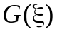 (5.5) с помощью совокупности ее дискретных отсчетов.
Пусть ФП представляет собой линейку фотодиодов, причем физический размер элементарного ФП вдоль «сигнальной» координаты 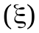 есть 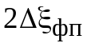, а вдоль координаты размер составляет . Ясно, что размер элементарного ФП по координате можно выбрать из чисто энергетических соображений минимизации световых потерь. Для этого достаточно обеспечить ситуацию, когда главный лепесток функции 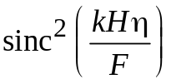 располагается целиком в пределах размеров ФП по координате 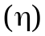. Это достигается при расположении ФП с размером 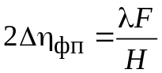 на оси 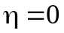.
Размер элементарного ФП вдоль «сигнальной» координаты следует выбирать иначе, исходя из допустимого ухудшения частотного разрешения АОСПИ.
Распределение интенсивности света в плоскости пространственных частот при двухчастотном входном воздействии и с равными амплитудами описывается соотношением, вытекающим из (5.4) (при 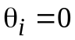 это случай освещения АОМ по нормали, обеспечивающий режим дифракции Рамана-Ната):
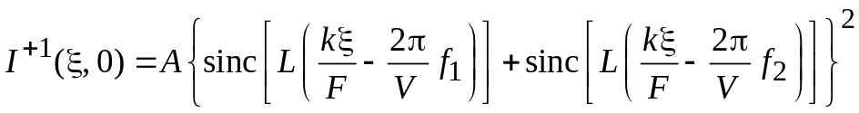. (5.10)
В формуле (5.10) коэффициент пропорциональности А имеет иное, нежели ранее, значение, что для дальнейшего несущественно. Ток на выходе
m-го элемента ФП будет
, (5.11)
где – координата размещения m-го элемента ФП, причем элементы расположены вплотную друг к другу. Очевидно, что разрешение спектроанализатора по частоте будет зависеть от количества элементарных ФП, приходящихся на ширину АФ и от их расположения относительно максимума аппаратной функции. Результаты соответствующих расчетов по формуле (5.11) приведены на рис. 5.3. На этих диаграммах в виде вертикальных отрезков представлены нормированные к максимуму величины токов на выходах элементарных ФП, расположение самих элементов показано ниже диаграммы. Через n обозначено количество элементарных ФП, приходящихся на протяженность главного лепестка АФ по нулям. Параметр показывает смещение центра элементарного ФП относительно оси симметрии двухчастотного распределения интенсивности света, выраженное в долях ширины элементарного ФП. Разнос частот соответствует – частотному разрешению по нулям (т. е. ).
Рис. 5.3
Следует также отметить, что аппаратная функция АОСПИ, задаваемая в аналоговой форме соотношением (5.5), является идеализированной, поскольку при ее выводе не учитывался ряд реальных факторов: неравномерность освещения апертуры АОМ, затухание акустических волн в звукопроводе, расходимость акустического пучка.

5.3. Задание и указания к выполнению работы
1. Рассчитать и построить кривые распределения интенсивности в плоскости пространственных частот АОСПИ при двухчастотном воздействии для различных значений взаимного сдвига частот f1 и f2. Исходную формулу (5.11) с целью исключения конкретных значений множества параметров (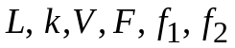) следует преобразовать к удобному виду следующим образом. За начало отсчета координаты примем точку, лежащую посередине между пиками АФ, соответствующих частотам f1 и f2, т. е. 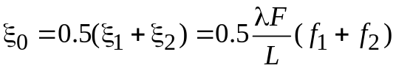. Для выражения разности частот в долях частотного разрешения по нулям введем безразмерный параметр расстройки 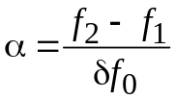. Наконец, переменную заменим на безразмерную переменную 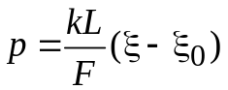, после чего получим расчетную формулу
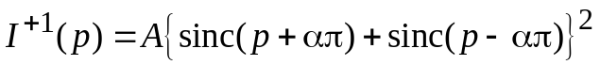. (5.12)
Задавая значения параметра расстройки 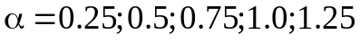, пользуясь формулой (5.12), построить кривые распределения интенсивности и проанализировать их.
2. Исследовать, как изменяется частотное разрешение АОСПИ в зависимости от количества n элементарных ФП, приходящихся на ширину пика АФ по нулям. C этой целью преобразуем (5.11) к виду, удобному для расчетов:
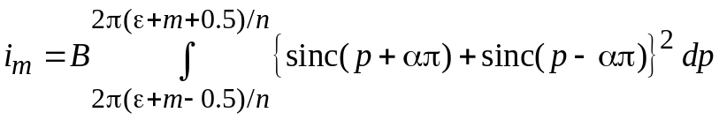, (5.13)
где − смещение центра апертуры ФП относительно оси симметрии двухчастотного распределения интенсивности света, выраженное в долях ширины ФП: , а m − номер элементарного ФП (m = …–2, –1, 0, +1, +2, …). Для n = 1 (один элемент ФП на ширину АФ по нулям) и (ФП симметрично расположены относительно точки 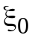), задавшись значением 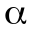, по формуле (5.13) вычислить и сформировать вектор-столбец из элементов 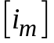, изменяя индекс m пределах 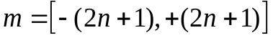. Найти максимальное значение 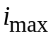, провести нормировку 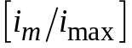 и построить гистограмму по образцу рис. 5.3. Определить по виду гистограммы, разрешаются ли при выбранном частоты по критерию Релея (провал между максимумами не превосходит 0.8 от наименьшего из соседних пиков). Начать рекомендуется со значения и, изменяя его, добиться ситуации, когда частоты будут разрешаться. Найденное значение зафиксировать.
3. Провести такое же исследование для случаев и зафиксировать соответствующие значения .
4. Принять значение 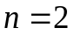 (два элемента ФП) на АФ и выполнить расчеты по пп. 2 и 3.
5. Выполнить такие же расчеты для 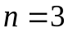 и 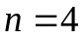.
При проведении расчетов можно воспользоваться программой MATHCADа «Частот. разреш. АОСПИ.mcd»

5.4. Содержание отчёта
Отчет должен содержать:
1. Схему АОСПИ.
2. Графики согласно пп. 2.1.
3. Гистограммы, соответствующие ситуациям разрешения двух частот при значениях и , найденных в пп. 2–5.
4. Таблицу, содержащую частотное разрешение при различных значениях и .
5. Выводы, которые вытекают из анализа полученных численных и графических результатов.

5.5. Контрольные вопросы.
1. Изобразите схему АОСПИ и дайте к ней пояснения.
2. Какая линза (сферическая или цилиндрическая) может быть использована в схеме АОСПИ? Дайте пояснения.
3. На каком расстоянии от АОМ и от ФП должна устанавливаться линза?
4. Запишите формулу преобразования светового поля, осуществляемого цилиндрической линзой, и поясните её.
5. Что такое аппаратная функция АОСПИ? Каков её графический и математический вид?
6. Что такое частотное разрешение АОСПИ, от чего оно зависит?
7. Какие критерии частотного разрешения Вы знаете? Как они формулируются?
8. Как влияет размер ФП на форму аппаратной функции?
9. Какого типа ФП используются в АОСПИ?
10. Можно ли в АОСПИ зарегистрировать фазовый спектр входного сигнала, если да, то каким образом, если нет, то — почему?
11. Как по заданной временной апертуре и числу элементов, приходящихся на ширину аппаратной функции, вычислить частотное разрешение АОСПИ?

6. ИССЛЕДОВАНИЕ АКУСТООПТИЧЕСКОГО
СОГЛАСОВАННОГО ФИЛЬТРА ДЛЯ ЛЧМ СИГНАЛОВ
Цель работы −знакомство с принципом функционирования и рабочими характеристиками акустооптического согласованного фильтра (АОСФ) для ЛЧМ сигналов, основанного на эффекте «самосжатия».

6.1. АОСФ для ЛЧМ сигналов
Согласованные фильтры для обработки ЛЧМ сигналов могут быть реализованы как схемотехническими средствами, так и средствами функциональной электроники, т. е. на базе акустоэлектронных, спиновых и акустооптических процессоров. Реализация согласованного фильтра для ЛЧМ сигнала на базе акустооптического процессора, предложенная Геригом и Монтегю, отличается простотой и изяществом.
Возможность построения АОСФ для ЛЧМ сигналов обусловлена совпадением вида фазовых функций комплексных огибающих ЛЧМ сигнала и импульсной реакции участка свободного пространства, которая в области дифракции Френеля является квадратичной. Поэтому в некоторой точке пространства происходит компенсация квадратичного фазового множителя, который содержится в дифрагировавшем на акустическом ЛЧМ сигнале световом поле, квадратичным фазовым множителем импульсной реакции участка пространства и реализуется «естественное» сжатие (иначе, – самосжатие) ЛЧМ сигнала подобно тому, как это происходит в радиотехническом согласованном фильтре.
Упрощенная схема акустооптического фильтра (АОФ) сжатия ЛЧМ сигналов в горизонтальной проекции показана на рис.6.1,а. Коллимированный когерентный световой пучок дифрагирует на акустической волне, возбуждаемой в прозрачном звукопроводе акустооптического модулятора (АОМ) света ЛЧМ сигналом. Интенсивность дифрагировавшего светового поля регистрируется фотоприемником (ФП). На рис. 6.1, б показан закон изменения частоты в ЛЧМ сигнале с необходимыми для дальнейшего обозначениями.
Сначала дадим элементарную физическую трактовку работы фильтра. Пусть на вход АОМ поступает ЛЧМ импульс длительностью 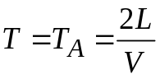 с частотой, изменяющейся по закону 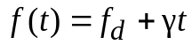. Рассмотрим лучевую картину дифракции в момент времени , когда вся апертура АОМ заполнена импульсом.
Рис. 6.1
Найдем точку пересечения двух крайних лучей: 1 и 2, дифрагировавших соответственно на высокочастотном и низкочастотном участках акустического возмущения. Эти лучи дифрагируют согласно теории акустооптического взаимодействия под углами
, ,
где – длина световой волны, V – скорость акустической волны, . Из геометрического построения лучевой картины дифракции видно, что координаты точки пересечения лучей даются решением системы уравнений
Отсюда находятся координаты точки сжатия
, . (6.1)
Таким образом, физическая картина работы АОСФ для ЛЧМ сигналов такова. Акустическое возмущение, вызванное ЛЧМ сигналом, выполняет в отношении светового поля роль собирающей сферической линзы: энергия световой волны, переносимая через апертуру АОМ, фокусируется в точку с координатами, определяемыми соотношениями (6.1); тем самым осуществляется пространственное сжатие световой энергии. Процесс фокусировки носит динамический характер: концентрация плотности световой энергии в точке фокусировки нарастает по мере заполнения апертуры АОМ ЛЧМ сигналом, достигая максимального значения при полном ее заполнении сигналом. В соответствии с этим процессом на выходе фотоприемника формируется короткий импульс тока, временные параметры которого оказываются однозначно связанными с параметрами АОМ и ЛЧМ сигнала.

6.2. Отношение сигнал-шум на выходе АОСФ
Сигналы с ЛЧМ широко используются в современных радиоэлектронных системах. Это обусловлено хорошими корреляционными свойствами таких сигналов, что позволяет, в частности в радиолокации, при согласованной фильтрации обеспечивать одновременно высокое разрешение по дальности и частоте в случае приема сигналов на фоне аддитивных шумов. Однако на практике приходится иметь дело с реальными сигналами, у которых закон изменения частоты может отличаться от линейного закона, показанного на рис. 6.1, б, т. е. сигналами с нелинейной частотной модуляцией (НЧМ). При обработке сигналов с НЧМ в АОСФ для ЛЧМ сигналов возникают энергетические потери, которые необходимо оценить.
Будем считать, что на вход АОСФ, выполненного по схеме Герига−Монтегю (рис. 1, а) поступает аддитивная смесь шума с сигналом НЧМ вида
, (6.2)
где − начальная частота, − скорость изменения линейной составляющей частоты (далее принимается, что ), − амплитуда отклонения закона от линейного, 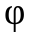 − начальная фаза, T − длительность НЧМ сигнала, причем , 2L − апертура акустооптического модулятора (АОМ), V − скорость звука. В качестве количественной меры нелинейности удобно принять соотношение
, (6.3)
где − полоса частот, занимаемая сигналом. Из (6.2) и (6.3) следует , т. е. параметр нелинейности есть нормированное к полосе частот среднеквадратическое отклонение фактической мгновенной частоты от линейно изменяющейся.
Относительно аддитивного шума предполагается, что это гауссов процесс с постоянной спектральной плотностью мощности .
Считаем, что точечный фотоприемник (ФП) расположен в точке самофокусировки «порождающего» ЛЧМ сигнала с заданными параметрами , т. е. в точке с координатами, задаваемыми формулами (6.1), которые удобно преобразовать к виду
, (6.4)
где , 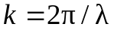 – волновые числа акустической и световой волн соответственно.
Выходной сигнал (ток) ФП, возникающий за счет наличия сигнала и шума:
, (6.5)
где А − несущественный для дальнейшего коэффициент. В (6.5) фигурируют комплексные огибающие сигнала
(6.6)
и шумовой реализации с соответствующими индексами фазовой модуляции , а также фазовая функция , которая в приближении дифракции Френеля есть
. (6.7)
Вычисление математического ожидания тока ФП с учетом свойств шумового процесса с комплексной огибающей корреляционной функции вида дает следующий результат:
. (6.8)
В формуле (6.8) через обозначен детерминированный сомножитель:
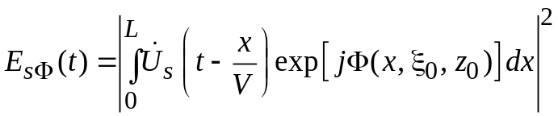, (6.9)
имеющий смысл мгновенной мощности сигнала, линейно преобразованного с ядром . Вычисляя дисперсию по известной формуле
,
получим
.
Отношение сигнал/шум на выходе определим как отношение сигнальной составляющей математического ожидания тока в его пике к корню квадратному из дисперсии смеси шума и сигнала:
. (6.10)
При записи (6.10) введено отношение сигнал/шум q на выходе согласованного с «порождающим» ЛЧМ сигналом (т. е. сигналом, у которого в формуле (6.1) ) фильтра: а также пиковое значение интеграла 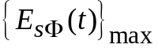: 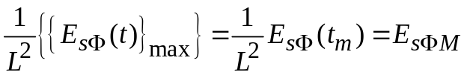, которое достигается в момент времени . Формулы (6.8) и (6.10) показывают, что для расчета формы отклика АОСФ на НЧМ сигнал и нахождения отношения сигнал/шум на выходе достаточно вычислить детерминированную функцию . Используя формулы (6.4), (6.6), (6.7) и (6.9), имеем
Представляя экспоненту от тригонометрической функции в виде известного ряда , вводя нормированное время , для интервала (вход сигнала в апертуру АОМ) получим после интегрирования выражение
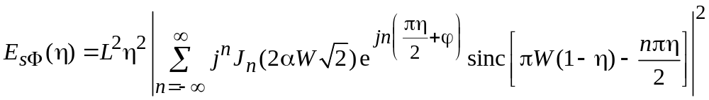. (6.11)
Для интервала 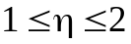 (выход сигнала из апертуры АОМ) получим после интегрирования выражение
(6.12)
В формулах (6.11) и (6.12) − база «порождающего» ЛЧМ сигнала, а в последней формуле для краткости записи введена переменная .
Энергетические потери, сопровождающие обработку в АОСФ сигналов с НЧМ, охарактеризуем отношением
, (6.13)
где − отношение сигнал/шум на выходе при заданном параметре нелинейности , а − отношение сигнал/шум на выходе при обработке ЛЧМ сигнала.

6.3. Применение АОСФ для обработки сигналов РЛС
Основное назначение АОСФ − выделение сигнала на фоне шумов. При определении дальности до объекта РЛС излучает импульсы с угловой модуляцией, отраженный сигнал поступает на согласованный с сигналом фильтр, на выходе которого формируется АКФ сигнала. В случае использования ЛЧМ импульсов АКФ имеет вид:
показанный для 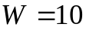 на рис. 6.2.
Импульс такой формы появляется на выходе согласованного с ЛЧМ импульсом фильтра на фоне сопровождающего шума. Задача состоит в выделении пика этого импульса на фоне шума и определении временного момента его появления, который несет информацию о дальности до объекта. Для этого устанавливается порог (tr), при превышении которого выходным напряжением фильтра принимается решение о наличии на его входе сигнала.
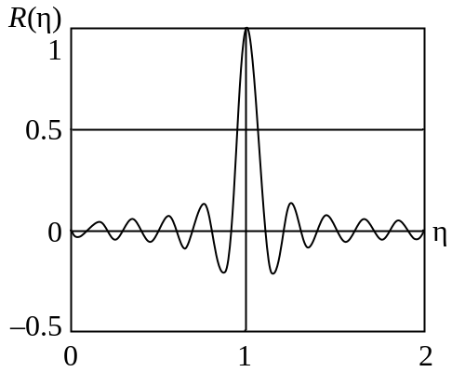
Рис. 6.2
В статистической радиотехнике для характеристики обнаружителей сигналов используются понятия вероятности правильного обнаружения 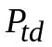 и вероятности ложной тревоги 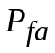. Чем выше и ниже , тем эффективнее работает обнаружитель. Эти вероятности вычисляются по формулам:
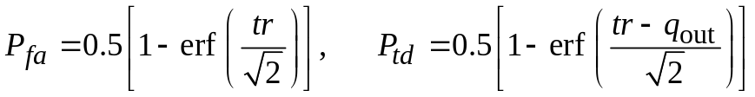, (6.14)
где tr − установленный порог, 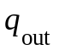 − отношение сигнал/шум на выходе фильтра, а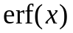− интеграл вероятности в виде
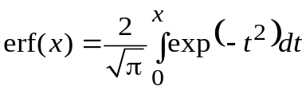.

6.4. Задание и указания к выполнению работы
Все расчеты выполняются в среде MATHCAD по программе, имеющейся в рабочем файле, имя которого сообщает преподаватель. Он же указывает номер варианта, подлежащего выполнению (см. таблицу).
№ варианта | 1 | 2 | 3 | 4 | 5
База сигнала W | 250 | 200 | 150 | 100 | 50
Параметр нелинейности α | 0.005 | 0.01 | 0.015 | 0.02 | 0.025
Начальная фаза φ, град | 0 | +90 | –90 | 180 | 0
Вероятность ложной тревоги 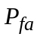 | 10–5 | 10–5 | 10–4 | 10–4 | 10–4
1. Для заданного в варианте значения базы рассчитать и построить графики нормированного отклика 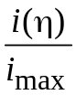 АОСФ для ЛЧМ сигналов при воздействии на его вход сигнала с НЧМ при значениях параметра нелинейности α, указанных в таблице, приняв начальное значение фазы φ = 0. Расчет вести по формуле 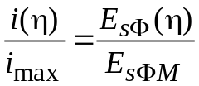, а функцию 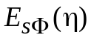 и численное значение 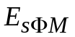 рассчитывать по формулам (6.11), (6.12). При использовании этих формул следует иметь в виду, что функции Бесселя быстро убывают при значениях аргумента превосходящих по модулю их порядок, что позволяет ограничиться конечным числом членов суммирования. Найденные значения свести в таблицу.
2. Рассчитать и построить графики нормированных зависимостей отклонения мгновенной частоты и фазы в НЧМ импульсе при значении , указанном в данном варианте, для значений фазы φ = 0º, +90º, –90º, 180º. Использовать формулы, вытекающие из (6.1):
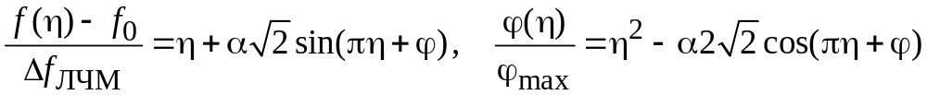, (6.15)
где максимальное уклонение фазы 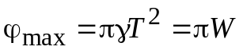, а 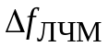 − полоса частот порождающего ЛЧМ импульса.
3. Для этих же условий рассчитать и построить графики нормированного отклика АОСФ для ЛЧМ сигналов при воздействии на его вход сигнала с НЧМ.
4. Рассчитать и построить семейство характеристик обнаружения, т. е. зависимости вероятности правильного обнаружения от отношения сигнал/шум qin на входе АОСФ для заданных в предложенном варианте базы, начальной фазы и вероятности ложной тревоги для параметров нелинейности, указанных в таблице. Во-первых, используя первую формулу (6.14) необходимо по заданной найти порог 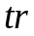; во-вторых, для отношения сигнал/шум на входе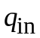, изменяющегося в пределах (0−20дБ), найти по (6.10) 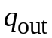 (имея в виду, что 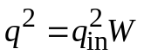), данные занести в таблицу; наконец, по второй формуле из (6.14) вычислить .

6.5. Содержание отчёта
Отчет должен содержать:
1. Схему АОСФ для ЛЧМ сигналов.
2. Исходные данные согласно полученному для выполнения варианту.
3. Графики согласно пп.6.4.1-6.4.4.
4. Выводы, которые вытекают из анализа полученных графиков.

6.6. Контрольные вопросы.
1. В чём заключается основная идея работы АОСФ для ЛЧМ сигналов?
2. Как, исходя из физических соображений, определить координаты точки самосжатия в АОСФ для ЛЧМ сигналов?
3. Что изменится, если между АОМ и ФП расположить линзу?
4. Какой смысл вкладывается в термин «точечный» ФП?
5. К каким последствиям приведет смещение «точечного» ФП от точки естественного самосжатия?
6. Изложите предпосылки, приводящие к формуле (6.5).
7. Как определяется отношение сигнал-шум на выходе АОСФ?
8. Как влияет значение фазы в гармонической добавке к линейному закону изменения частоты на форму и положение отклика АОСФ на сигнал с НЧМ?
9. К каким последствиям это (см. вопрос 8) приводит при работе АОСФ в составе радиолокатора обнаружения целей?
10. Как определяются энергетические потери на выходе АОСФ при работе по сигналам с НЧМ?

7. МОДЕЛИРОВАНИЕ ДВИЖЕНИЯ МИКРООБЪЕКТА
В ПОТЕНЦИАЛЬНОЙ ЯМЕ КОНЕЧНОЙ ГЛУБИНЫ
Цель работы состоит в изучении закономерностей движения микрообъекта в потенциальной яме конечной глубины на основе компьютерного моделирования.

7.1. Микрообъект в одномерной потенциальной яме
конечной глубины
Потенциальная яма конечной глубины является математической моделью таких реальных ситуаций, как радиоактивный распад ядер, авто-и термоэмиссия электронов из металлов и др.
Главной особенностью движения микрообъекта в потенциальной яме конечной глубины является туннельный эффект, заключающийся в том, что имеется конечная, отличная от нуля, вероятность выхода микрообъекта из ямы вовне даже для микрообъектов с энергией, меньшей энергетической глубины ямы. Туннельный эффект имеет чисто квантовую природу и составляет физическую основу работы ряда электронных приборов а также нанотехнологий.
В данной работе используется простейшая модель: одномерная яма конечной глубины с прямоугольным профилем. Таким образом, рассматривается одномерная задача, которая может служить, например, идеализированной моделью движения электрона в металлической пластине толщиной 2a, много меньшей ее ширины и длины.
Формально задача ставится следующим образом. Микрообъект с массой m движется в поле, потенциал которого описывается функцией
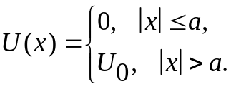 (7.1)
График этой функции показан на рис. 7.1.
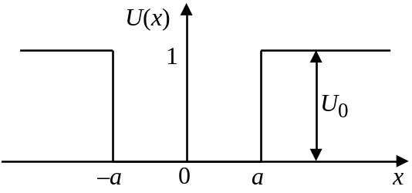
Рис. 7.1
Для определения квантовомеханического поведения микрообъекта в таком поле необходимо решить стационарное уравнение Шредингера
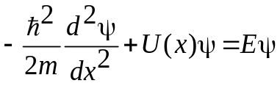, (7.2)
т. е. найти такие значения параметра E (который имеет смысл энергии микрообъекта), при которых уравнение (7.2) имеет решения, удовлетворяющие стандартным условиям. Далее исследуется наиболее интересный случай E < U0.
Внутри потенциальной ямы 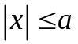 решение (7.2) может быть представлено в виде
, (7.3)
причем волновое число
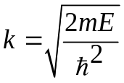 (7.4)
подлежит определению.
Вне потенциальной ямы решение имеет вид
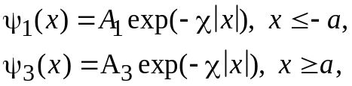 (7.5)
где постоянная затухания
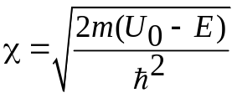 (7.6)
и также подлежит определению.
На границах потенциальной ямы необходимо наложить условия непрерывности волновой функции и ее первой производной:
.
Это дает четыре уравнения для определения четырех амплитуд:
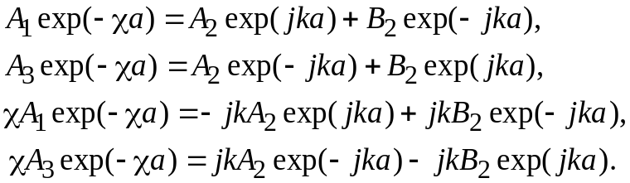 (7.7)
Путем исключения неизвестных A1 и A3 система (7.7) преобразуется к простому виду
.
(7.8)
Для существования нетривиального решения системы необходимо, чтобы ее определитель был бы равен нулю, что приводит к дисперсионному уравнению
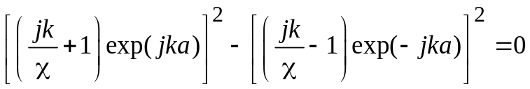. (7.9)
Уравнение (7.9) служит для нахождения k, а, согласно (7.4), и E. Легко видеть, что после перехода от экспоненты к тригонометрическим функциям, дисперсионное уравнение расщепляется на два независимых уравнения:
, (7.10)
, (7.11)
которые приводят соответственно к четным и нечетным решениям.
Из формул (7.4) и (7.6) следует соотношение
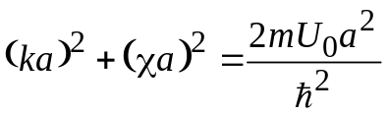, (7.12)
представляющее собой уравнение окружности на плоскости безразмерных переменных (ka), (χa) с центром в начале координат и с радиусом
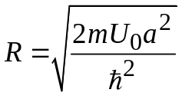. (7.13)
Таким образом, совместное решение уравнений (7.10) и (7.12) относительно неизвестных ka и χa геометрически сводится к нахождению точек пересечения окружности заданного радиуса с ветвями функции 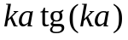, что иллюстрируется на рис. 7.2 для частного случая R = 3.
Соответствующие точкам пересечения значения kn позволяют найти собственные числа уравнения (7.1), а, значит, и возможные значения энергии микрообъекта в потенциальной яме:
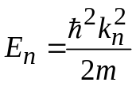. (7.14)
При этом для четных состояний индекс принимает значения n = 0, 2, 4, … .
В случае нечетных решений вместо уравнения (7.10) используется уравнение (7.11), поэтому надо находить точки пересечения с окружностью (7.12) функции 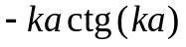. Найденные при этом kn дают возможные значения энергий нечетных состояний согласно (7.14), причем n = 1, 3, 5 … . Полученные значения En и kn позволяют вычислить 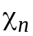 и записать волновые функции как четных, так и нечетных состояний в потенциальной яме и вне ее в явной форме по формулам (7.3), и (7.5) .
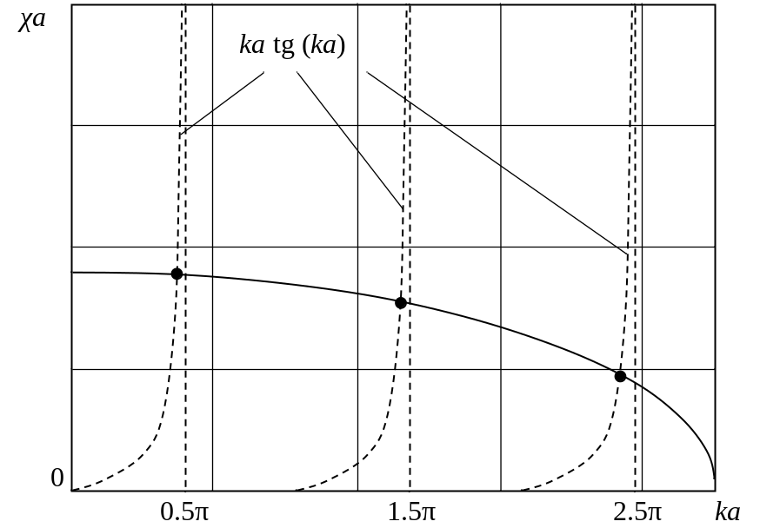
Рис. 7.2
Исходя из соотношений (7.7) и (7.8), устанавливаются следующие связи:
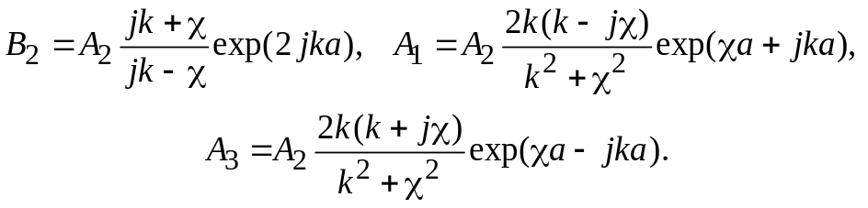 (7.15)
Постоянную амплитуду A2 следует определить из условия нормировки волновых функций:
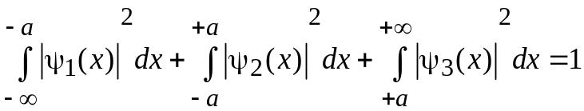. (7.16)
Используя (7.3), (7.5), (7.15) и условие (7.16), можно найти нормировочный множитель
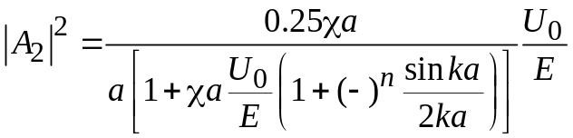. (7.17)
В этой формуле «n» указывает на номер состояния (четное или нечетное), причем при k, χ и E этот индекс для краткости опущен, но подразумевается. Из анализа рис. 7.2 вытекает, что число пересечений кривых (т. е. число разрешенных значений энергии) возрастает с ростом глубины потенциальной ямы. Если U0 удовлетворяет неравенству
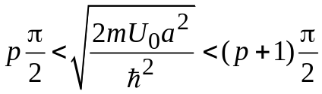, (7.19)
то имеется ровно p разрешенных энергетических уровней и, соответственно, столько же связанных состояний микрообъекта.
Волновые функции микрообъекта в потенциальной яме с учетом (7.3), (7.5), (7.15) и (7.17) могут быть записаны лишь (согласно (7.17)) с точностью до постоянного фазового сомножителя 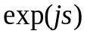. Однако физический смысл имеет только квадрат модуля волновой функции, представляющий собой плотность вероятности. Согласно формулам (7.3), (7.5), (7.15) и (7.17) квадраты модуля волновых функций микрообъекта внутри ямы четных и нечетных состояний суть:
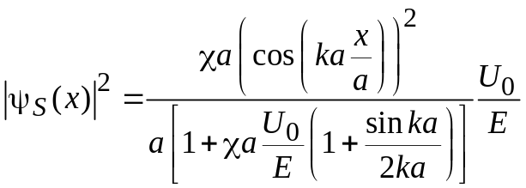. (7.20)
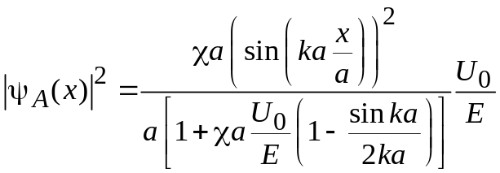. (7.21)
Вне потенциальной ямы квадраты модуля волновых функций имеют вид:
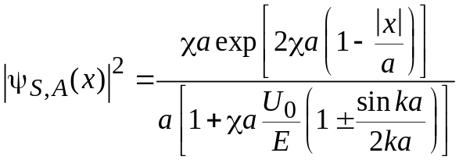. (7.22)
В формуле (7.22) верхний знак (+) соответствует четным волновым функциям, (–) −нечетным.
Пользуясь (7.22), можно определить вероятность выхода микрообъекта за пределы потенциальной ямы для любого возможного состояния:
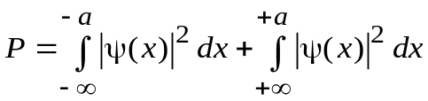,
где под ψ(x) следует понимать четные или нечетные волновые функции. В результате вычислений получим
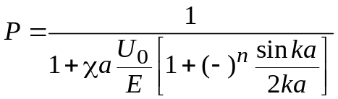. (7.23)
В формуле (7.23) индекс «n» означает номер выбранного состояния.
С помощью (7.20) и (7.21) можно вычислять различные физические величины, характеризующие движение микрообъекта в потенциальной яме согласно основному соотношению квантовой теории
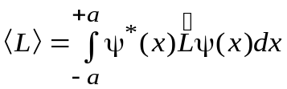, (7.24)
где ⟨L⟩ означает среднее значение физической величины, а 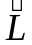− соответствующий эрмитов оператор. Дисперсия физической величины рассчитывается по следующей формуле
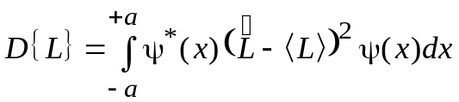. (7.25)

7.2. Задание и указания к выполнению работы
Моделирование движения микрообъекта (м/о) в потенциальной яме осуществляется в среде Mathcad, для чего следует вызвать файл (Пот_яма3.mcd). Варианты заданий приведены в таблице.
№  варианта | Тип  микрообъекта | Ширина  потенциальной  ямы, нм | Глубина  потенциальной  ямы, эВ | Номер  энергетического  состояния (n)
1 | Электрон | 2 | 0.8 | (0), (1)
2 | α-частица | 0.01 | 10+7 | (0), (1)
3 | Электрон | 3 | 0.6 | (1), (2)
4 | Электрон | 5 | 0.4 | (1), (2)
5 | Нейтрон | 0.02 | 0.5·10+7 | (0), (1 )
6 | Протон | 0.01 | 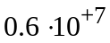 | (1),(2)
При моделировании необходимо выполнить следующее.
1. Для указанного варианта рассчитать энергетический спектр (м/о) для нескольких низших состояний, число которых необходимо определить и представить результат графически.
2. Рассчитать и построить графики распределения приведенной плотности вероятности нахождения (м/о) в пространстве для заданных энергетических состояний.
3. Рассчитать и отразить графически вероятность выхода (м/о) из ямы вовне (вероятность туннелирования) в функции его энергии.

7.3. Содержание отчета
Отчет должен содержать:
1. Теоретические сведения в виде совокупности формул, использовавшихся при выполнении расчетов с необходимым комментарием.
2. Таблицу и график для энергетического спектра по п.1.
3. Графики распределения приведенной плотности вероятности нахождения (м/о) в пространстве для заданных энергетических состояний (п.2).
4. Графики по п.3.
5. Выводы по результатам расчетов.
Дополнительное задание для самостоятельной работы.
Для указанных в предложенном варианте энергетических состояний вычислить:
а) среднее значение координаты (м/о);
б) среднее значение импульса (м/о);
в) дисперсию координаты (м/о);
г) дисперсию импульса (м/о).
д) произведение СКО координаты и СКО импульса (м/о); сравнить результат с принципом неопределенности
Указание для выполнения дополнительного задания.
При выполнении пп. а)–д) следует воспользоваться формулами (7.20)–(7.22), (7.24), (7.25), а также следующими выражениями для операторов координаты и проекции импульса: 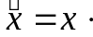(оператор умножения); 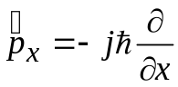 (оператор дифференцирования). Интегрирование по формулам (7.24), (7.25) выполнить либо аналитически («вручную»), либо с использованием пакета Mathcad.

7.4. Контрольные вопросы
Какое уравнение описывает поведение (м/о) в потенциальной яме и что означает решить это уравнение?
1. Как выглядело бы уравнение Шредингера для (м/о) в двумерной потенциальной яме?
2. Каков характер энергетического спектра (м/о) в потенциальной яме конечной глубины?
3. Как будет изменяться энергетический спектр при увеличении глубины потенциальной ямы (в пределе до бесконечности)?
4. Как будет изменяться энергетический спектр при увеличении ширины потенциальной ямы (в пределе до бесконечности)?
5. Как определить количество разрешенных энергетических состояний (м/о) в потенциальной яме конечной глубины?
6. Каким образом (качественно) выглядят волновые функции низших энергетических состояний (м/о) внутри потенциальной ямы конечной глубины и вне её?
7. В чем состоит туннельный эффект?
8. Какие факторы влияют на вероятность выхода (м/о) из потенциальной ямы вовне?
9. Как определить среднее значение координаты (м/о), каково оно для симметричных и антисимметричных состояний?
10. Как определить среднее значение координаты (м/о), каково оно для симметричных и антисимметричных состояний?
11. Как определить дисперсию координаты (м/о), отличается ли она для симметричных и антисимметричных состояний?
12. Как определить среднее значение импульса (м/о), каково оно для симметричных и антисимметричных состояний?
13. Как определить дисперсию импульса (м/о), отличается ли она для симметричных и антисимметричных состояний?

Рекомендованная литература
Наумов К. П. Квантовые устройства оптического диапазона: учеб. пособие. СПб.: Изд-во СПбГЭТУ «ЛЭТИ», 2011.
Оптические устройства в радиотехнике / под ред. В. Н. Ушакова. М.: Радиотехника, 2005.
Дудкин В. И., Пахомов Л. Н. Квантовая электроника. Приборы и их применение. М.: Техносфера, 2006.
Ярив А. Введение в оптическую электронику. М.: Высш. шк., 1983.

Содержание
1. ИССЛЕДОВАНИЕ ФОТОПРИЕМНИКА СВЕТОВОГО
ИЗЛУЧЕНИЯ НА ОСНОВЕ ЛАВИННОГО ФОТОДИОДА Error: Reference source not found
1.1. Фотоэлектрические явления и фотоприемники Error: Reference source not found
1.2. Лабораторная установка Error: Reference source not found
1.3. Задание и указания к выполнению работы Error: Reference source not found
1.4. Содержание отчета Error: Reference source not found
1.5. Контрольные вопросы Error: Reference source not found
2. ИССЛЕДОВАНИЕ ХАРАКТЕРИСТИК ИЗЛУЧЕНИЯ
ПОЛУПРОВОДНИКОВОГО ЛАЗЕРА Error: Reference source not found
2.1. Принцип действия полупроводникового лазера Error: Reference source not found
2.2. Инжекционный полупроводниковый лазер Error: Reference source not found
2.3. Лабораторная установка Error: Reference source not found
2.4. Задания и указания к выполнению работы Error: Reference source not found
2.5. Содержание отчета Error: Reference source not found
2.6. Контрольные вопросы Error: Reference source not found
3. ИССЛЕДОВАНИЕ АКУСТООПТИЧЕСКОГО ВЗАИМОДЕЙСТВИЯ Error: Reference source not found
3.1. Физические основы акустооптического взаимодействия Error: Reference source not found
3.1.1. Квантовомеханическая модель АОВ Error: Reference source not found
3.1.2. Классическая модель АОВ Error: Reference source not found
3.2. Лабораторная установка Error: Reference source not found
3.3. Задание и указания к выполнению работы Error: Reference source not found
3.4. Содержание отчета Error: Reference source not found
3.5. Контрольные вопросы Error: Reference source not found
4. ИССЛЕДОВАНИЕ ЭЛЕКТРООПТИЧЕСКОГО
ВЗАИМОДЕЙСТВИЯ В КРИСТАЛЛЕ НИОБАТА ЛИТИЯ Error: Reference source not found
4.1. Физические основы электрооптического взаимодействия Error: Reference source not found
4.2. Эффект Коттона–Мутона Error: Reference source not found
4.3. Электрооптический эффект Error: Reference source not found
4.4. Устройство и принцип действия модулятора света
на кристалле ниобата лития Error: Reference source not found
4.5. Лабораторная установка Error: Reference source not found
4.6. Задание и указания к выполнению работы Error: Reference source not found
4.7. Содержание отчета Error: Reference source not found
4.8. Контрольные вопросы Error: Reference source not found
5. ИССЛЕДОВАНИЕ АКУСТООПТИЧЕСКОГО АНАЛИЗАТОРА
СПЕКТРА С ПРОСТРАНСТВЕННЫМИНТЕГРИРОВАНИЕМ Error: Reference source not found
5.1. Акустооптический спектроанализатор
с пространственным интегрированием Error: Reference source not found
5.2. Влияние размеров фотоприемников на частотное разрешение Error: Reference source not found
5.3. Задание и указания к выполнению работы Error: Reference source not found
5.4. Содержание отчёта Error: Reference source not found
5.5. Контрольные вопросы. Error: Reference source not found
6. ИССЛЕДОВАНИЕ АКУСТООПТИЧЕСКОГО
СОГЛАСОВАННОГО ФИЛЬТРА ДЛЯ ЛЧМ СИГНАЛОВ Error: Reference source not found
6.1. АОСФ для ЛЧМ сигналов Error: Reference source not found
6.2. Отношение сигнал-шум на выходе АОСФ Error: Reference source not found
6.3. Применение АОСФ для обработки сигналов РЛС Error: Reference source not found
6.4. Задание и указания к выполнению работы Error: Reference source not found
6.5. Содержание отчёта Error: Reference source not found
6.6. Контрольные вопросы. Error: Reference source not found
7. МОДЕЛИРОВАНИЕ ДВИЖЕНИЯ МИКРООБЪЕКТА
В ПОТЕНЦИАЛЬНОЙ ЯМЕ КОНЕЧНОЙ ГЛУБИНЫ Error: Reference source not found
7.1. Микрообъект в одномерной потенциальной яме конечной глубины Error: Reference source not found
7.2. Задание и указания к выполнению работы Error: Reference source not found
7.3. Содержание отчета Error: Reference source not found
7.4. Контрольные вопросы Error: Reference source not found
Рекомендованная литература Error: Reference source not found

Аронов Леонид Андреевич
Грачев Сергей Владиславович,
Породин Александр Леонидович,
Наумов Кир Петрович,
Ушаков Виктор Николаевич

Оптическая обработка информации

Лабораторный практикум

Редактор
––––––––––––––––––––––––––––––––––––––––––––––––––––––––––
Подписано в печать 00.00.14. Формат 60×84 1/16.
Бумага офсетная. Печать офсетная. Печ. л. 4,5.
Гарнитура «Times New Roman». Тираж экз. Заказ .
––––––––––––––––––––––––––––––––––––––––––––––––––––––––––
Издательство СПбГЭТУ «ЛЭТИ»
197376, С.-Петербург, ул. Проф. Попова, 5

